

Université de Liège
Faculté de Médecine

Carnet de stage

INTERUNIVERSITY BASIC MUSKULOSKELETAL ULTRASOUND COURSE FOR THE RHEUMATOLOGIST

Dr Olivier Malaise

Année académique 2017 – 2018

CAS CLINIQUE N°1

Histoire clinique :
Patiente de 63 ans, suivie en rhumatologie en raison d’une ténosynovite du tendon du tibial postérieur, qui est réévaluée après traitement symptomatique. Biologiquement, la patiente présente un facteur rhumatoïde et des anticorps anti-peptides citrullinés.

Echographie de la cheville droite :
Aspect hétérogène du tendon du tibial postérieur qui est épaissi, avec présence de matériel hétérogène, majoritairement non compressible, dans la gaine tendineuse (en axe longitudinal (figure 1A) et transversal (figure 1B et figure 1C avec Power Doppler)) : ténosynovite du tendon du tibial postérieur. Hyperémie au doppler de la ténosynovite, mais également en intra-tendineux (en axe longitudinal et transversal (figure 1A et 1C).

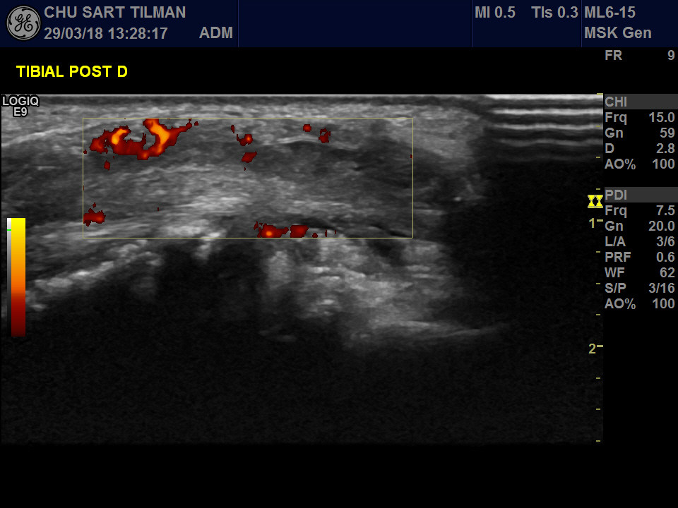
Tibia
Figure 1A : ténosynovite du tendon du tibial postérieur (coupe longitudinale) (tendon : flèche ; épaississement de la gaine synoviale : flèche rouge).

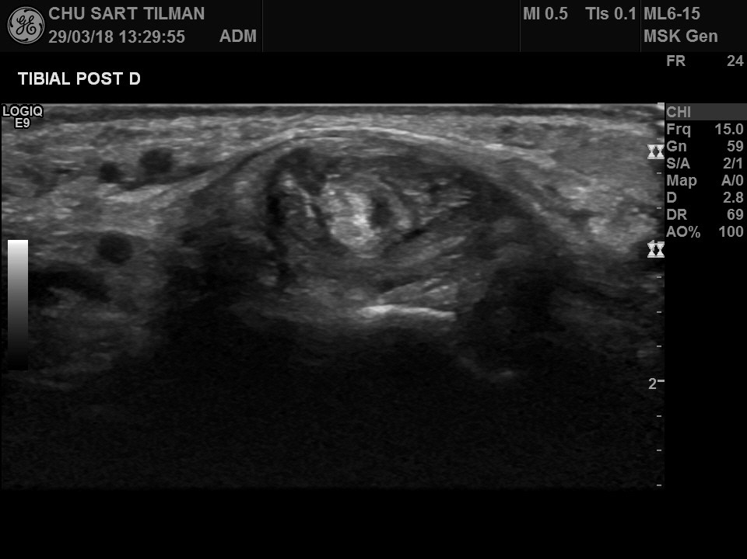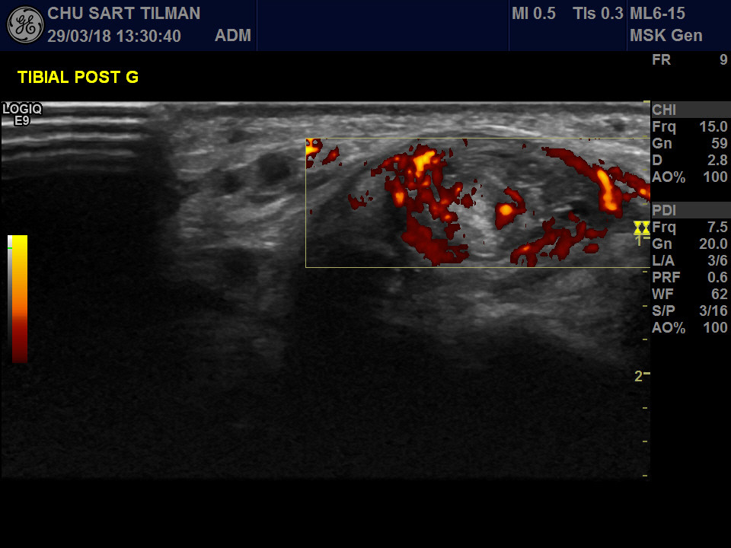
Tibia
Tibia
Figure 1B (gauche) et figure 1C (droite) : ténosynovite du tendon du tibial postérieur (coupe transversale), respectivement avec et sans Power Doppler (tendon : flèche ; épaississement de la gaine synoviale : flèche rouge).

Echographie du pied gauche :
Hyperplasie synoviale / épanchement (zone hypoéchogène dans l’interligne articulaire et sur la face postérieure de l’articulation) de grade I non vascularisée (absence de signal au Power Doppler) à l’articulation métatarso-phalangienne du 5ème rayon (figure 2A), avec érosion osseuse juxta-latérale (confirmée dans 2 plans (figure 2A et figure 2B) et hypervascularisation pathologique dans le fond de l’érosion (« hot erosion », figure 2C). Par ailleurs (non montré) : hyperplasie synoviale / épanchement non vascularisée de grade III à l’articulation inter-phalangienne du 1er rayon ; hyperplasie synoviale / épanchement non vascularisée de grade II à l’articulation métatarso-phalangienne du 3ème rayon. Pas d’anomalie retrouvée sur les autres articulations métatarso-phalangiennes, inter-phalangiennes proximales et inter-phalangiennes distales.

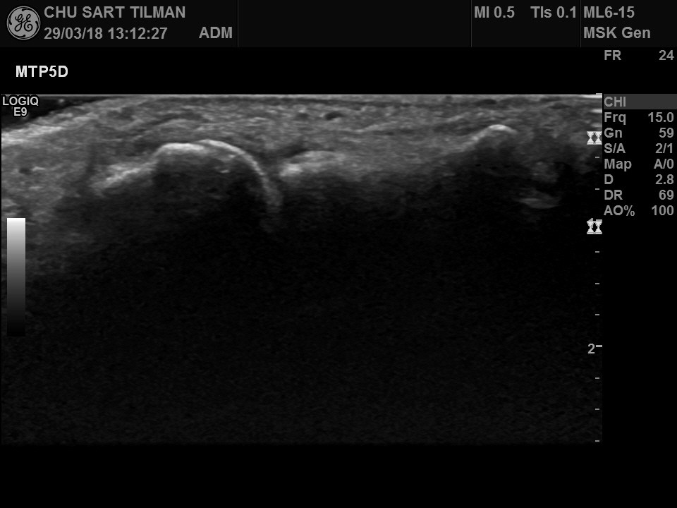
1ère phalange
5ème métatarsien
Figure 2A : hypertrophie synoviale / épanchement (flèche) de grade I de la 5ème métatarso-phalangienne avec érosion osseuse (flèche rouge), vue longitudinale

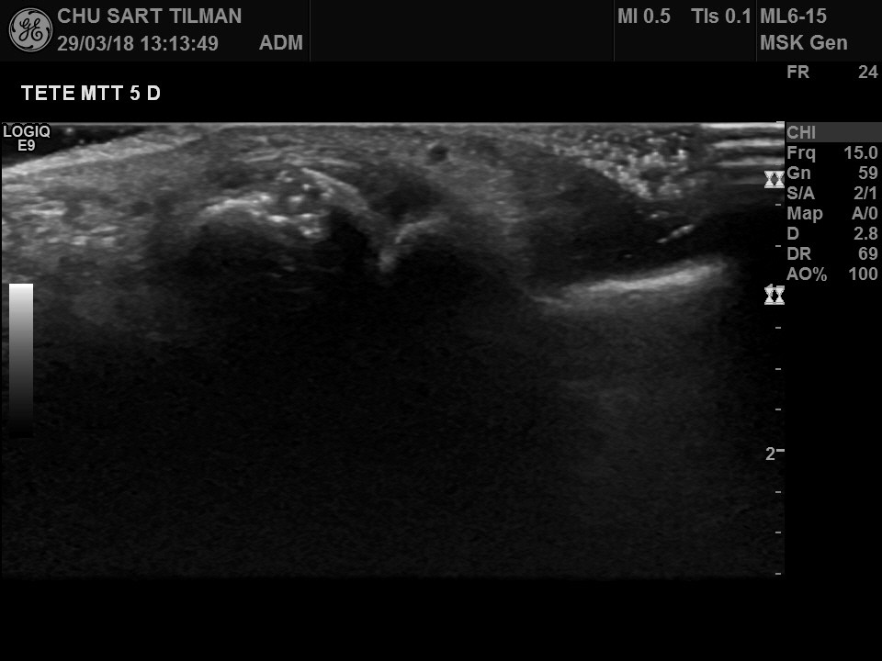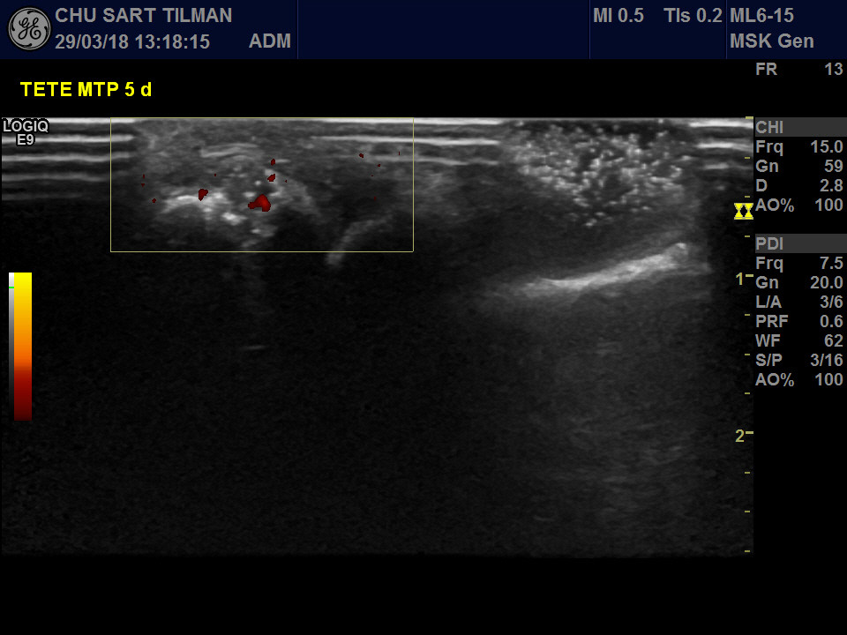
5ème métatarsien
5ème métatarsien
Figure 2B (gauche) et figure 2C (droite): érosion osseuse (flèche rouge) de la 5ème métatarso-phalangienne, avec et sans Power Doppler respectivement. Vue transversale.

Echographie du pied droit :
Hyperplasie synoviale / épanchement (zone hypoéchogène dans l’interligne articulaire et sur la face postérieure de l’articulation) de grade II non vascularisée (pas de signal avec le power doppler) à l’articulation métatarso-phalangienne du 2ème (non montré) et du 3ème rayon (Figure 2C). Pas d’anomalie retrouvée sur les autres articulations métatarso-phalangiennes, inter-phalangiennes proximales et inter-phalangiennes distales (non montré).

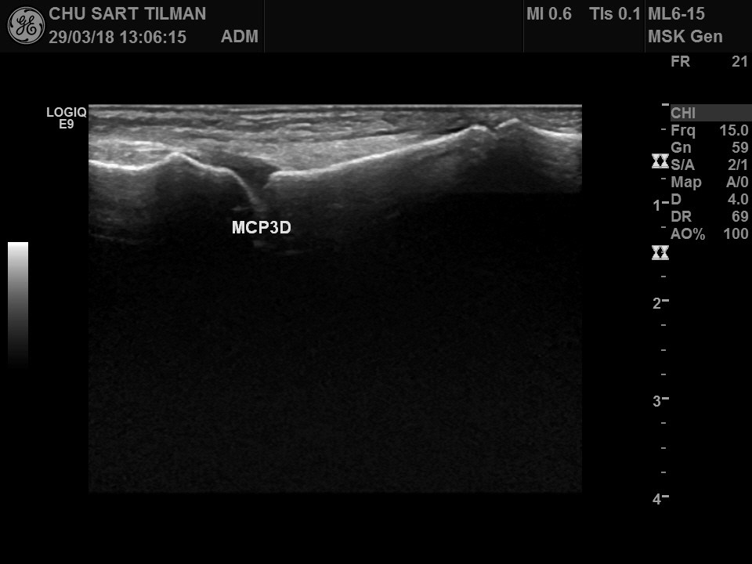
1ère phalange
3ème métatarsien
Figure 2C : hypertrophie synoviale (flèche) de grade II de l’articulation métatarso-phalangienne du 3ème rayon (vue longitudinale)

Conclusions :
Présence de plusieurs articulations avec hypertrophie synoviale, d’une érosion osseuse active et d’une ténosynovite active du tendon du tibial postérieur ne s’améliorant pas avec un traitement conservateur, chez une patiente avec facteur rhumatoïde et anticorps anti-peptides citrullinés. Un diagnostic de polyarthrite rhumatoïde active est posé et un traitement par méthotrexate est débuté.

CAS CLINIQUE N°2 :

Histoire clinique :
Patiente de 55 ans, présentant des douleurs à la base du calcanéum à droite, dès la mise en charge. Les douleurs sont absentes au repos et ont débuté depuis un changement de chaussures. Les radiographies montrent une épine calcanéenne à droite.

Echographie du pied gauche :
Aspect sain du tendon d’Achille (absence de rupture, d’hétérogénéité pathologique des fibres, de variation anormale de sa taille ou d’hyperémie au Doppler) droit et absence de signe d’enthésite dans les deux plans à son site d’insertion distal sur le calcénéum (Figure 3A et figure 3B).

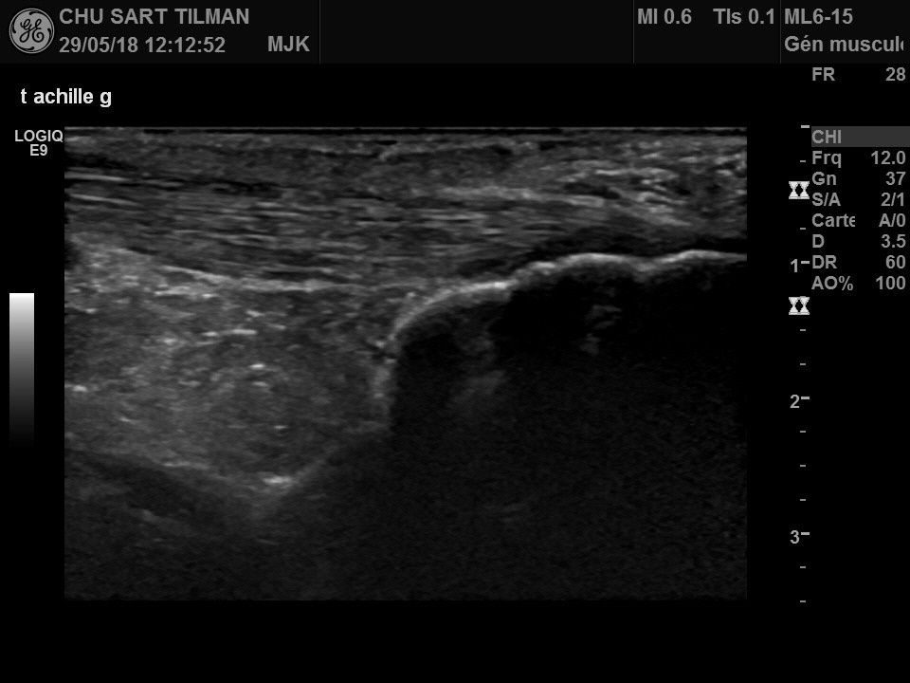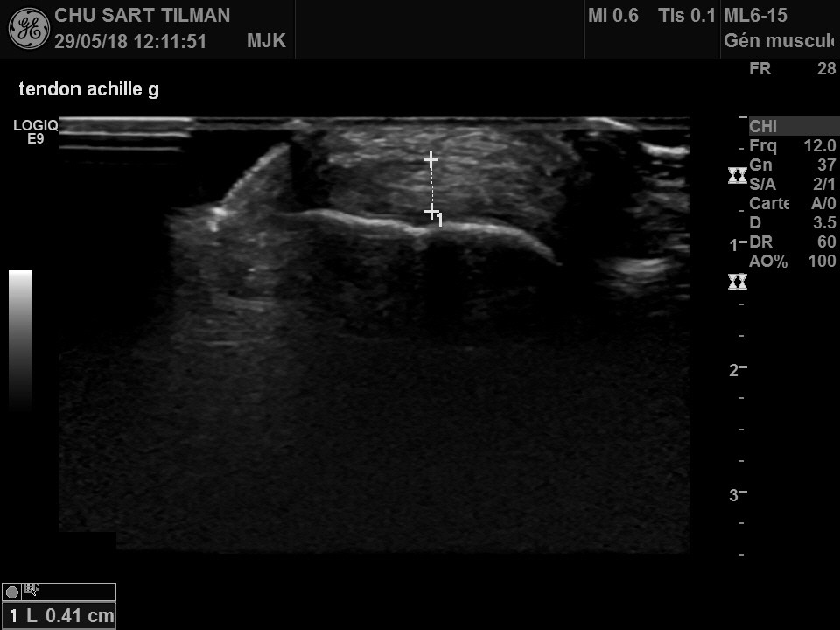
Calcanéum
Calcanéum
Figure 3 A et figure 3 B : insertion distale du talon d’Achille (flèche) en coupe longitudinale et transversale respectivement.

Epaississement important (0,79 cm) de l’aponévrose plantaire à son insertion calcanéenne, diminuant progressivement vers la distalité (figure 3 C). Hétérogénéité du signal de l’aponévrose signant une aponévrosite plantaire, non rehaussée au Doppler. Absence d’irrégularité corticale calcanéenne en regard de l‘insertion.
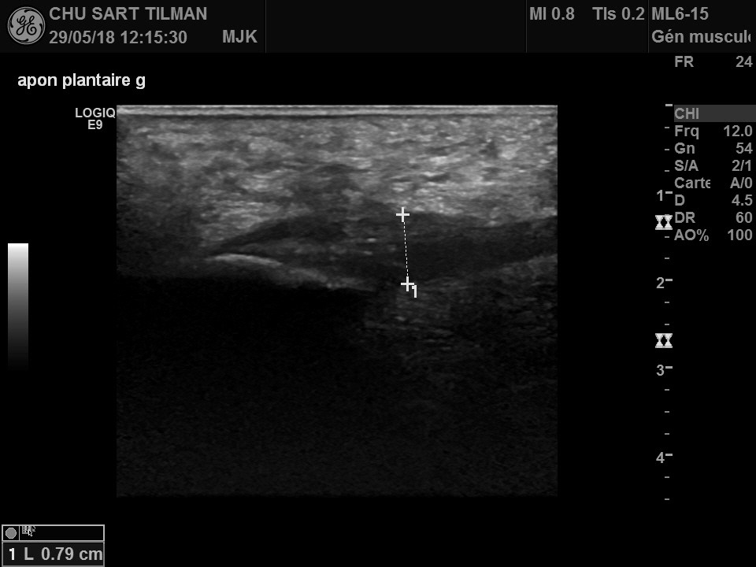
Calcanéum
Figure 3 C : insertion calcanéenne de l’aponévrose plantaire (flèche)

Echographie du pied gauche :
Aponévrose plantaire épaissie (0,55 cm) avec hétérogénéité des fibres à son insertion sur le calcanéum, sans rehaussement au Doppler : aponévrosite plantaire, d’importance inférieure à celle visualisée à droite (figure 3 D).

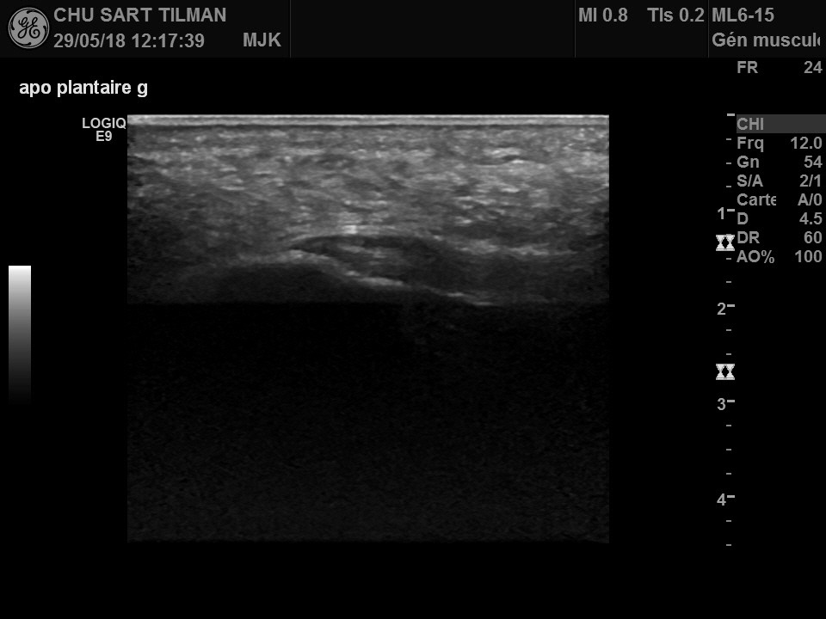
Calcanéum
Figure 3 D : insertion calcanéenne de l’aponévrose plantaire (flèche)

Conclusions :
Aponévrosite plantaire bilatérale, plus marquée à droite, avec signes inflammatoires locaux, dans un contexte d’épine calcanéenne. Des semelles sont prescrites, de même que des séances de kinésithérapie en première intention.

CAS CLINIQUE N°3

Histoire clinique :
Patiente de 25 ans, vue pour la première fois en rhumatologie en raison de douleurs matinales au niveau des deux mains (essentiellement les poignets et les articulations métacarpo-phalangiennes), avec raideur de 30 minutes et s’améliorant partiellement avec la prise d’anti-inflammatoires. Biologiquement, la patiente présente un facteur rhumatoïde et des anticorps anti-peptide citrulliné, avec un syndrome inflammatoire.

Echographie du poignet et de la main droite :
Absence d’épanchement ou d’hypertrophie synoviale dans les articulations radio-carpienne et intra-carpienne (Figure 4A); les tendons des extenseurs sont sain, sans épaississement de la gaine synoviale ni collection liquidienne en son sein (non montré).

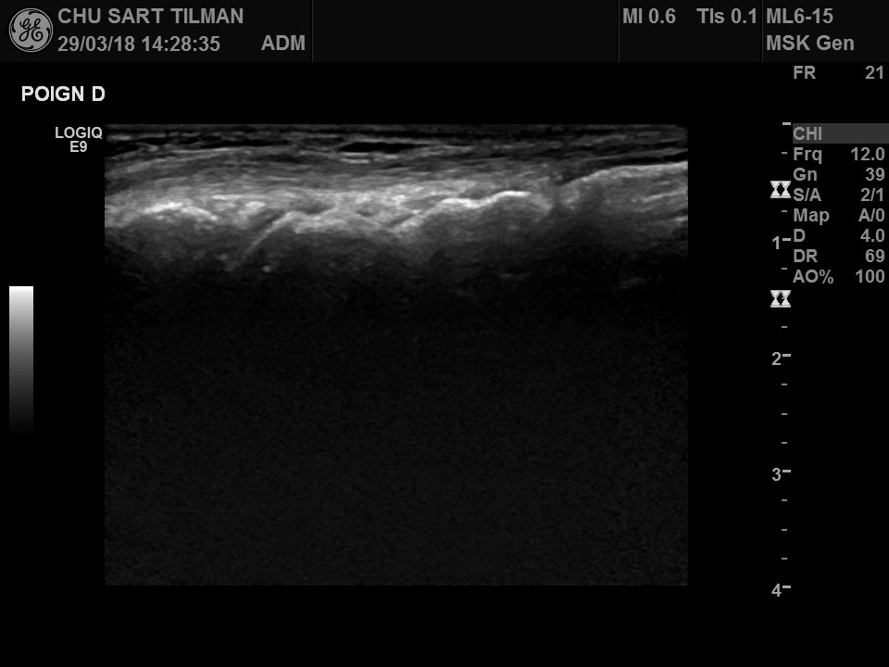
Radius
Carpe
Figure 4A : aspect normal des articulations radio-carpienne et intra-carpienne (vue longitudinale)

Hyperplasie synoviale / épanchement de grade II (zone hypoéchogène dans l’interligne articulaire et sur la face postérieure de l’articulation) non vascularisée (pas de signal au Power Doppler) à l’articulation métacarpo-phalangienne du 4ème rayon (Figure 4B), essentiellement visualisée en vue palmaire (Figure 4C). Pas d’érosion osseuse visualisée. Hyperplasie synoviale / épanchement non vascularisé de grade II à l’articulation inter-phalangienne proximale du 3ème rayon (non montré). Pas d’anomalie retrouvée sur les autres articulations métacarpo-phalangiennes, inter-phalangiennes proximales et inter-phalangiennes distales (non montré).

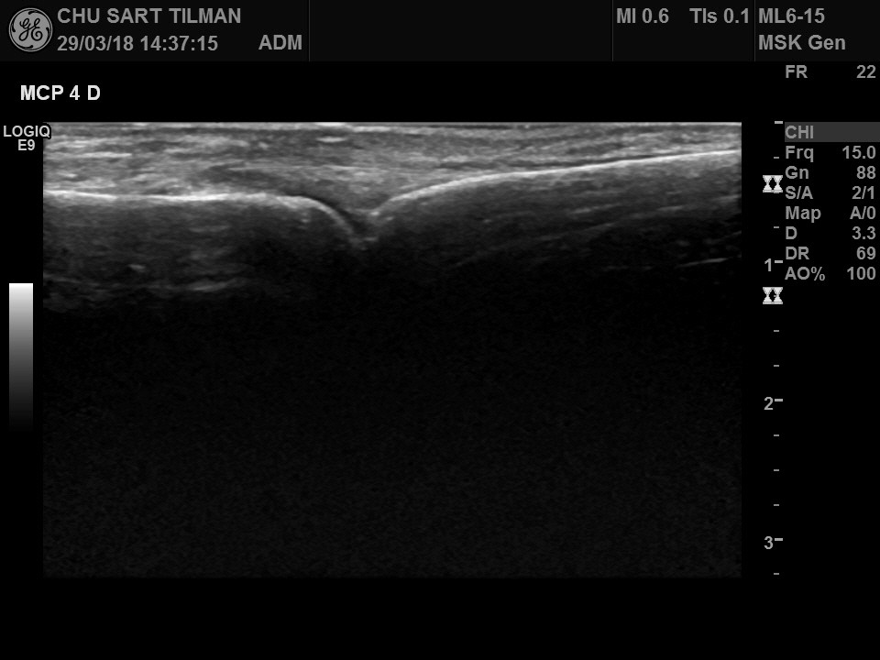
1ère phalange
Métacarpe
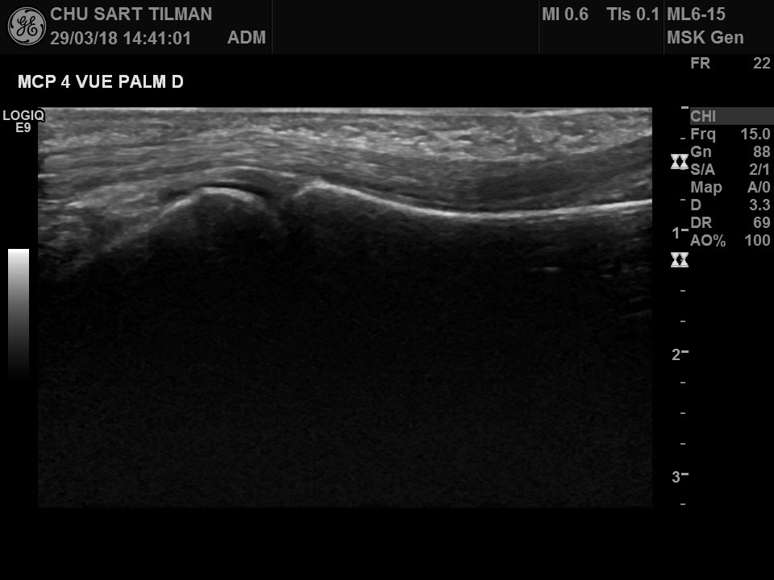
1ère phalange
Métacarpe
Figure 4B (en haut, vue longitudinale, face dorsale) et figure 4C (en bas, vue longitudinale face palmaire) : hyperplasie synoviale / épanchement de grade II (flèche) de la 4ème métacarpo-phalangienne.

Echographie du poignet et de la main gauche :
Absence d’épanchement ou d’hypertrophie synoviale dans les articulations radio-carpienne et intra-carpienne ; les tendons des extenseurs communs des doigts sont sains, sans épaississement de la gaine synoviale ni collection liquidienne en son sein (figure 4D).

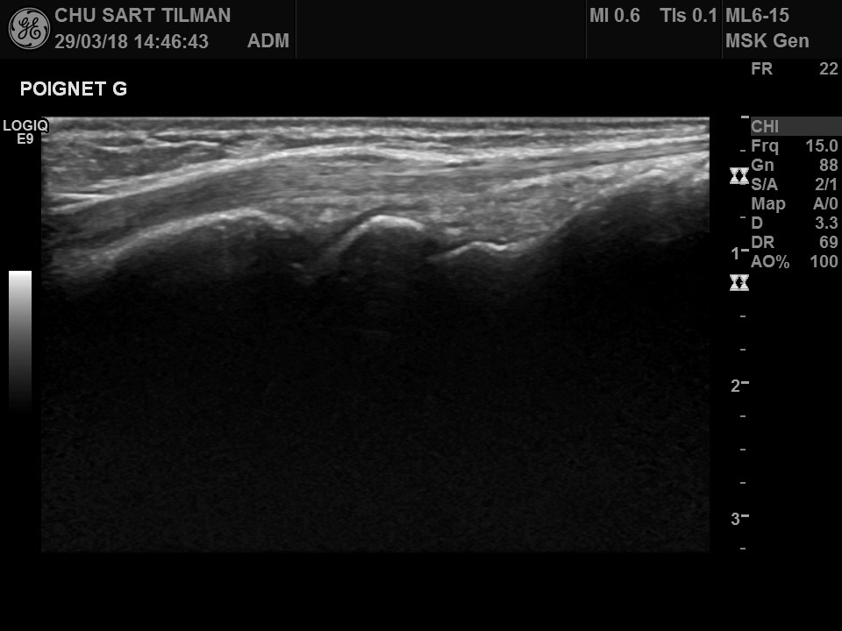
Carpe
Radius
Figure 4D : aspect normal des articulations radio-carpienne et intra-carpienne (vue longitudinale)

Hyperplasie synoviale / épanchement liquidien (zone hypoéchogène dans l’interligne articulaire et sur la face postérieure de l’articulation) de grade II, non vascularisé (absence de signal au Power Doppler) à l’articulation métacarpo-phalangienne du 4ème (figure 4E) et du 5ème (figure 4F) rayon. Pas d’érosion retrouvée. Pas d’anomalie retrouvée sur les autres articulations métacarpo-phalangiennes, inter-phalangiennes proximales et inter-phalangiennes distales (non montré).

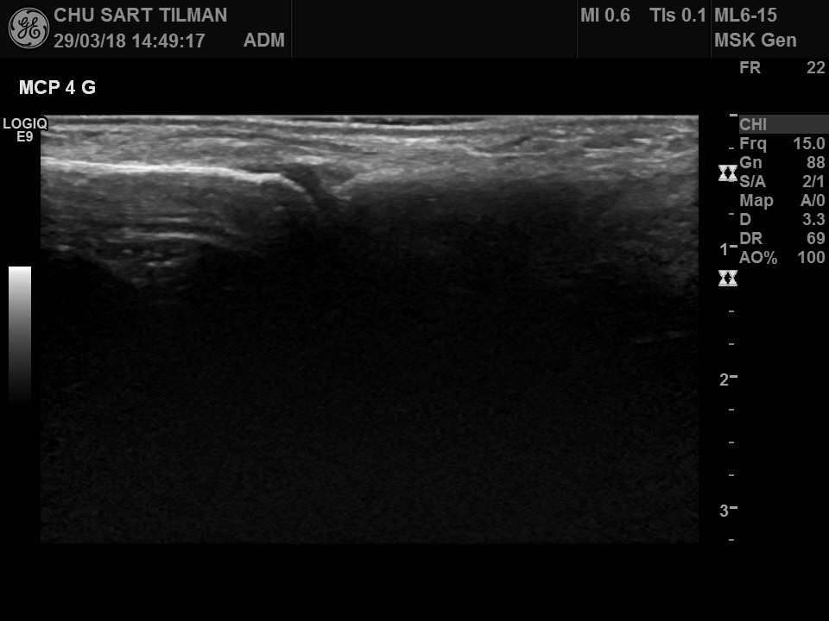
1ère phalange
Métacarpe

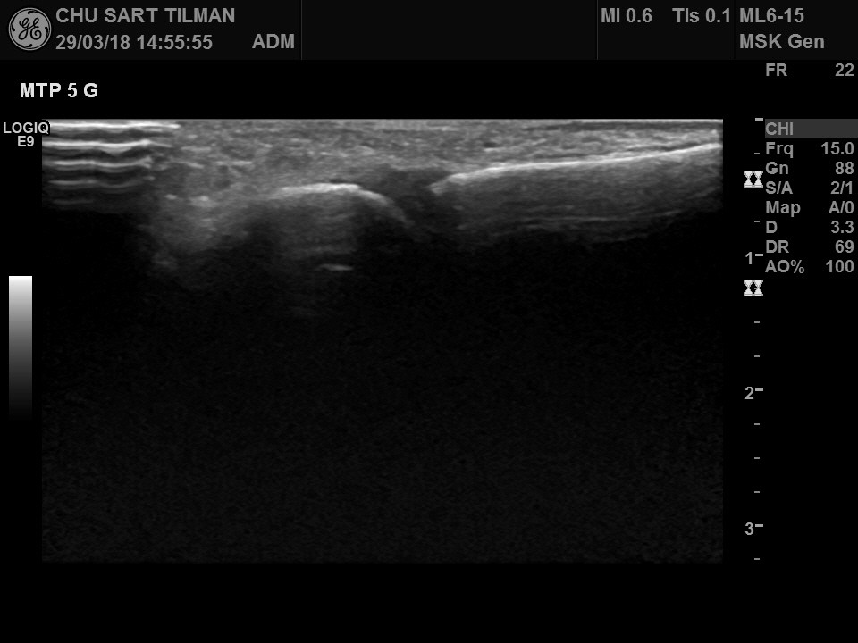
Métacarpe
1ère phalange
Figure 4E (en haut) et 4F (en bas) : Hyperplasie synoviale / épanchement liquidien de grade II (flèche) des 4ème et 5ème métacarpo-phalangiennes respectivement, en vue longitudinale.

Conclusions :
Présence de plusieurs articulations avec hypertrophie synoviale / épanchement chez une patiente avec facteur rhumatoïde et anticorps anti-peptides citrullinés. Un diagnostic de polyarthrite rhumatoïde active est posé et un traitement par méthotrexate est débuté.

CAS CLINIQUE N°4

Histoire clinique :
Patient de 25 ans, vu pour la première fois en consultation de rhumatologie en raison d’un épanchement du genou gauche (contexte de chondropathie rotulienne chez un patient sportif, confirmée sur une IRM) et d’une fasciite plantaire droite (confirmée sur une IRM) sans signe inflammatoire actif et rebelle au traitement conservateur. L’haplotype HLA-B27 est absent.

Echographie du genou gauche :
Epanchement de taille significative, compressible, dans le compartiment sous-quadricipital (figure 5A), le récessus latéral (figure 5B) et le récessus médial (non montré). Présence d’un discret épaississement synovial (ne disparaissant pas à la compression), sans rehaussement au Doppler, dans le compartiment quadricipital et le récessus latéral. Pas de ponctuations de tonalité calcique au sein de l’épanchement.

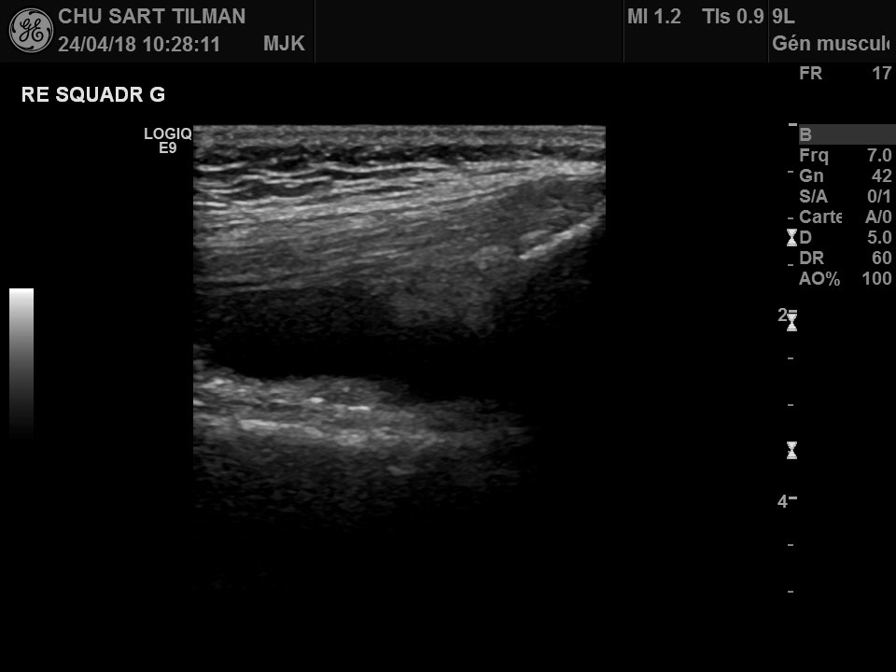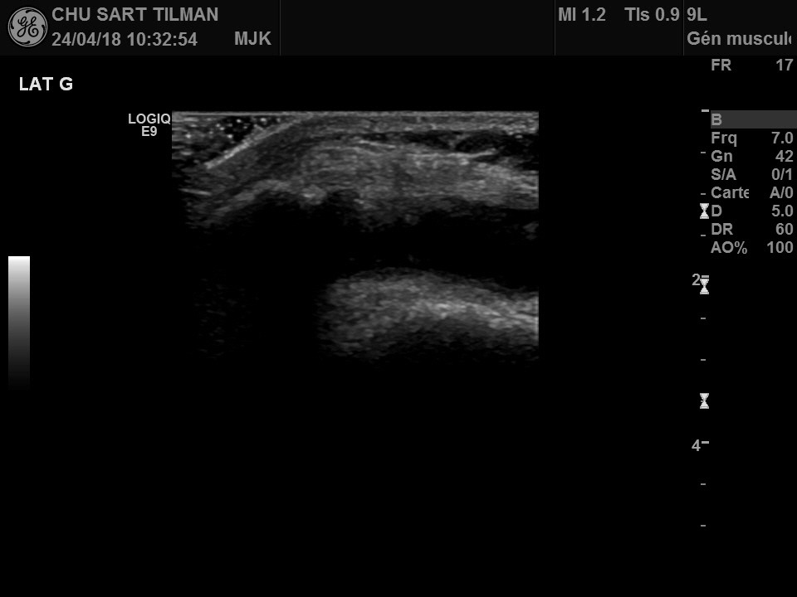
Fémur
Rotule
Fémur
Rotule
Figure 5A (en haut) et figure 5B (en bas) : épanchement (flèche) avec discret épaississement synovial (flèche rouge) dans le récessus sous-quadricipital et le récessus latéral.

Aspect hétérogène de l’insertion distale du tendon quadricipital, avec épaissisement du tendon (probable réaction oedemateuse), sans rehaussement pathologique au Power Doppler. Aspect hétérogène de la corticale osseuse de la rotule en regard de l’insertion tendineuse, visualisé en coupe longitudinale (figure 5C) et transversale (figure 5D). Absence de calcification retrouvée.

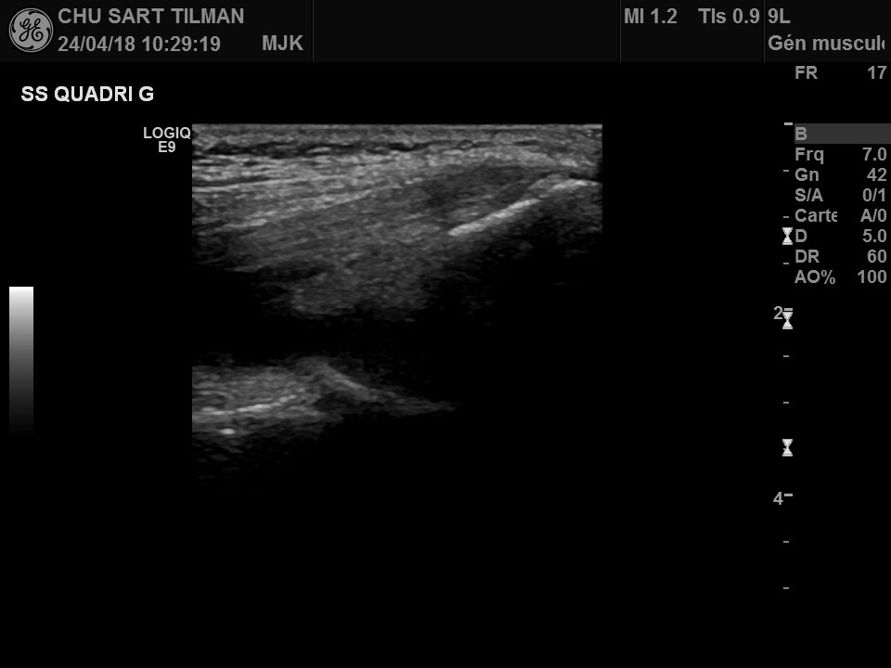
Rotule

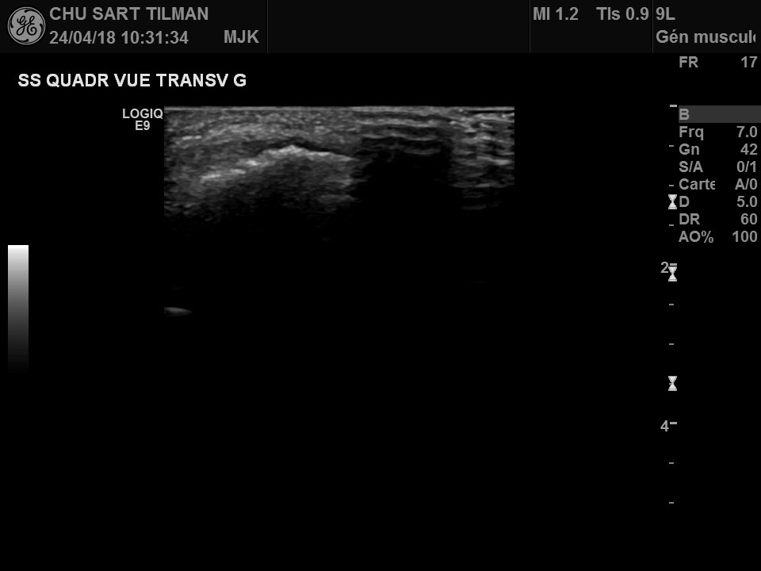
Rotule
Figure 5C (en haut) et 5D (en bas) : enthésopathie de l’insertion du tendon quadricipital (flèche), en coupe longitudinale et transversale respectivement, avec irrégularité de la corticale osseuse (flèche rouge).

Aspect sans particularité du ligament patellaire, avec absence de signe d’enthésite de son insertion proximale (non montré) et distale (figure 5E): absence d’aspect hétérogène du tendon, absence de rehaussement intra-tendineux au doppler, absence d’irrégularité corticale sur la zone d’insertion et absence de calcification reconnue.

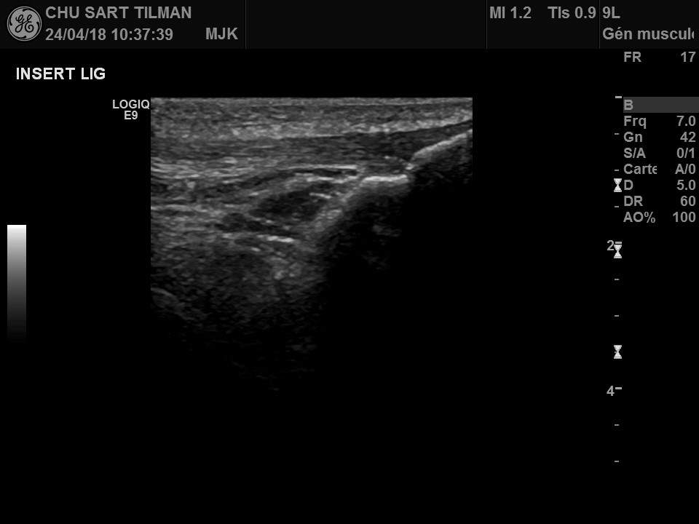
Tibia
Figure 5E : aspect sans particularité de l’insertion distale du ligament patellaire (flèche), en coupe longitudinale.

Cartilage trochléen homogène et de hauteur satisfaisante (figure 5F). Absence de signe de chondropathie rotulienne sur l’examen échographique.

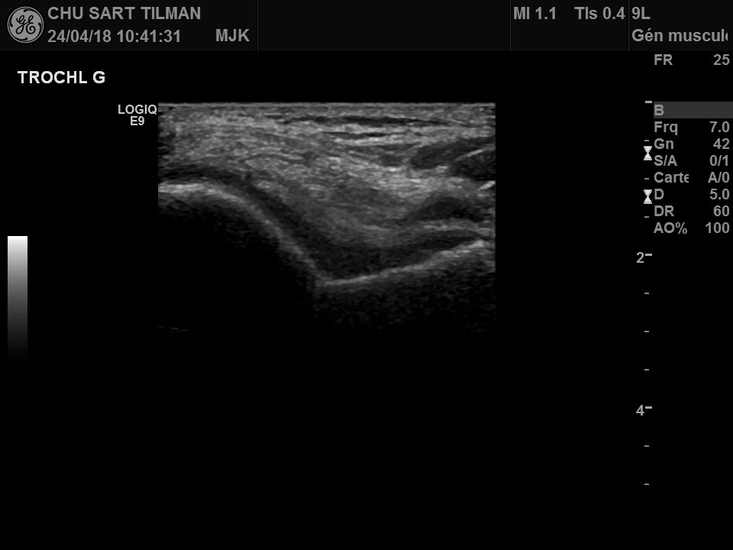
Rotule
Figure 5F : aspect sans particularité du cartilage trochléen (flèche), en coupe transversale.

L’examen échographique du genou droit (non montré) est sans particularité.

Conclusions :
Epanchement avec très discrète synovite du genou gauche et suspicion d’enthésopathie d’insertion du tendon quadricipital. Une ponction articulaire est réalisée pour analyser la cellularité du liquide et une IRM des articulations sacro-iliaques est demandée pour rechercher des arguments supplémentaires en faveur d’une spondylo-arthropathie.

CAS CLINIQUE N°5

Histoire clinique :
Patiente de 52 ans, présentant des douleurs mécaniques au niveau des deux épaules, essentiellement présentes lors de l’activité et lorsqu’elle mobilise les deux bras. Il n’y a pas de douleur au repos strict. Biologiquement, il n’y a pas de syndrome inflammatoire. Elle est envoyée par sa rhumatologue pour rechercher une pathologie dégénérative de l’épaule.

Echographie de l’épaule :
Le tendon du long biceps est homogène, sans épanchement liquidien ni hypertrophie synoviale à son pourtour, ici en vue longitudinale (figure 6A).

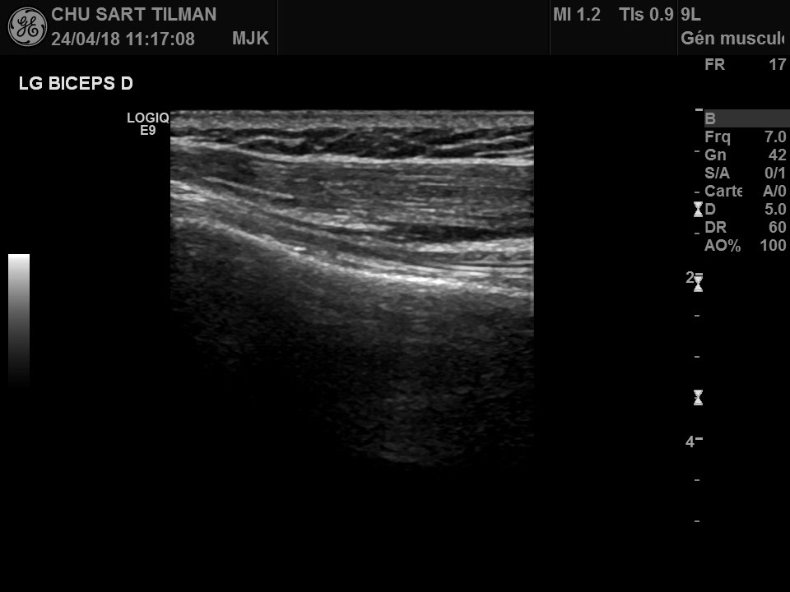
Humérus
Figure 6A : tendon du long biceps (flèche) en vue longitudinale

Aspect homogène du muscle sous-scapulaire, sans signe de rupture (figure 6B). Mobilisation correcte du muscle lors de l’épreuve dynamique. Aspect sain de la tête humérale.

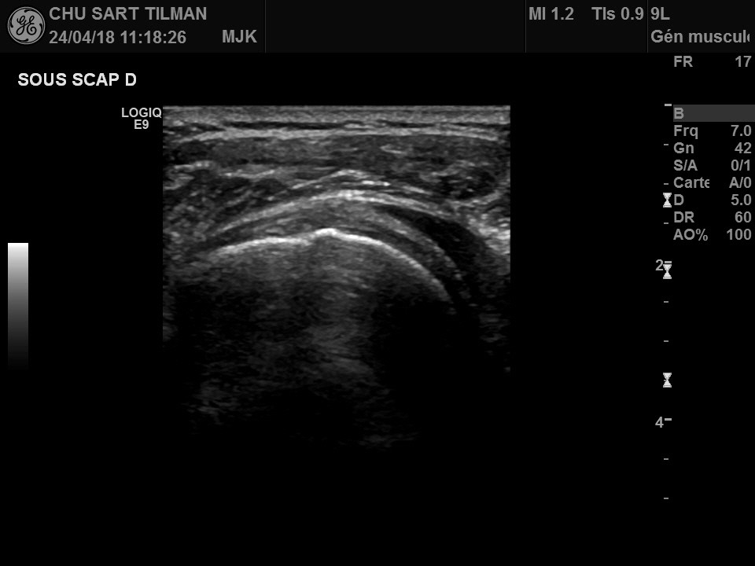
Humérus
Figure 6B : muscle sous-scapulaire (flèche) en vue transversale.

Aspect homogène du tendon du sus-épineux, sans calcification, sans signe de rupture et sans irrégularité de la corticale humérale (figure 6C et 6D). Pas de bursite sous-acromio sous-deltoidienne retrouvée.
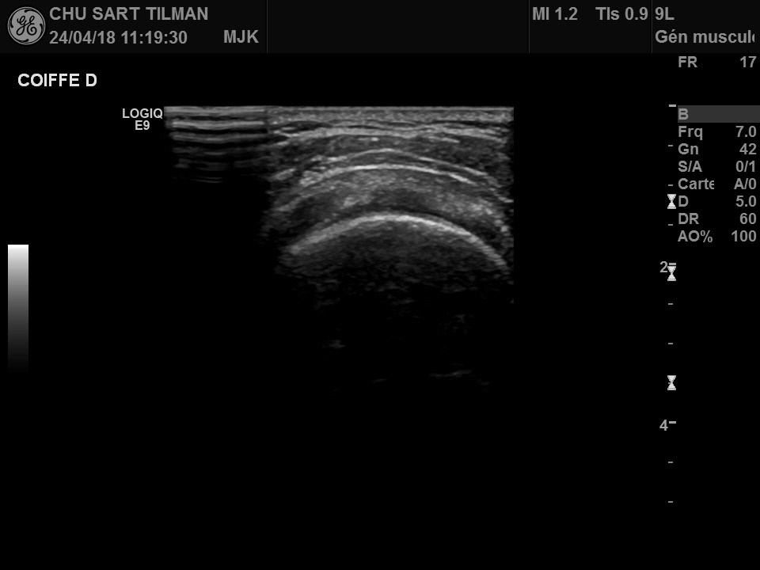
Humérus

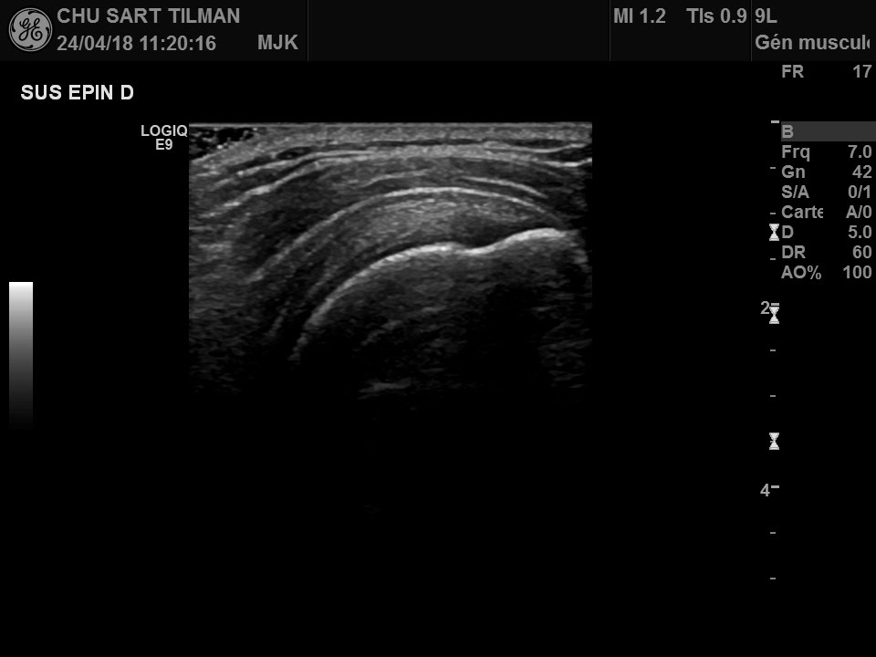
Humérus
Figure 6C (haut) et 6D (bas) : vue, respectivement transversale et longitudinale) du tendon du sus-épineux (flèche).

Aspect irrégulier de l’interligne acromio-claviculaire, avec irrégularité osseuse retrouvée, et ce bilatéralement. Absence d’épanchement liquidien ou d’hypertrophie synoviale retrouvée à l’examen échographique.

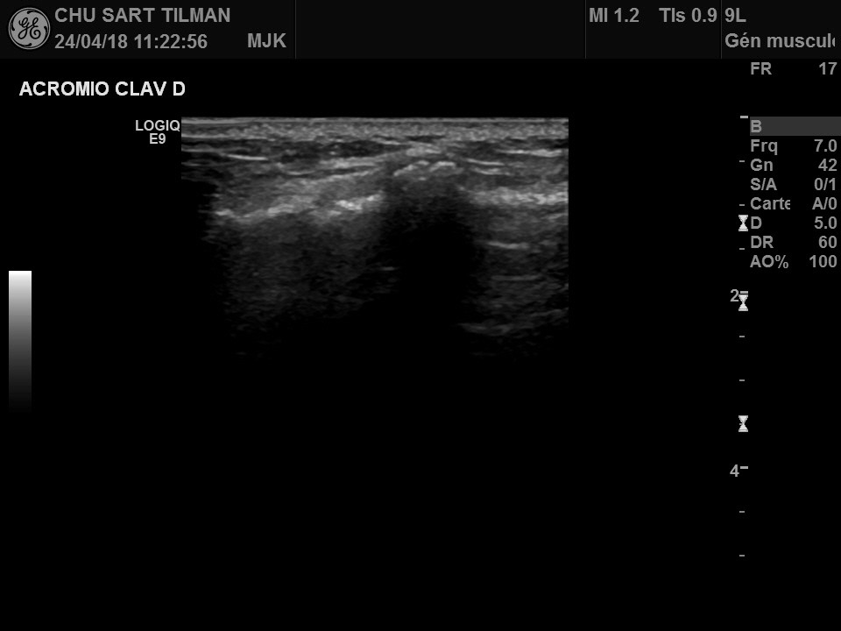
Acromion
Clavicule

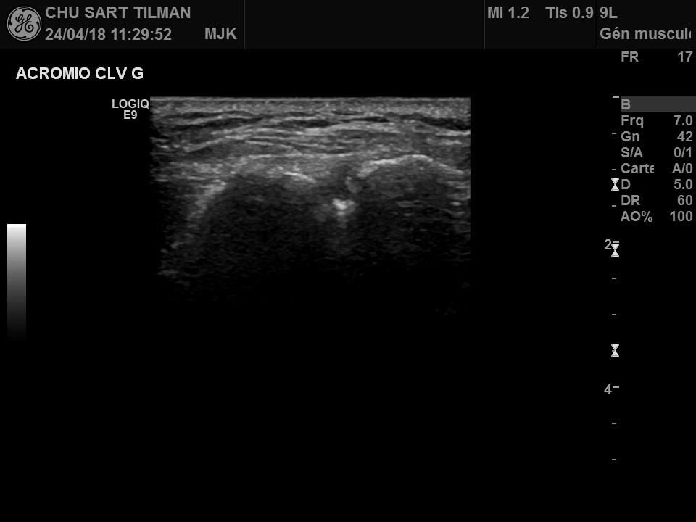
Clavicule
Acromion
Figure 6E (haut) et figure 6F (bas): vue transversale de l’articulation acromio-claviculaire, droite et gauche respectivement, avec irrégularité osseuse (flèche).

En vue postérieure (non montré), absence d’épanchement gléno-huméral.

En conclusion :
Arthropathie acromio-claviculaire bilatérale, sans signe de tendinopathie de la coiffe et sans arthropathie glénohumérale.

CAS CLINIQUE N°6

Histoire clinique :
Patiente de 64 ans présentant un syndrome de chevauchement associant un lupus erythémateux disséminé et une polyarthrite rhumatoïde. Elle est traitée par plaquenil, méthotrexate et abatacept, qui a été introduit il y a 4 mois.

Echographie des poignets :
Main droite : hétérogénéite des tendons des extenseurs communs, avec épaississement, et présence d’une zone hypo-échogène, partiellement mais pas complètement compressible, au sein de leur gaine synoviale, les disséquant (figure 7A et figure 7C): ténosynovite hypervascularisée (grade I) (figure 7B) des tendons des muscles extenseurs communs des doigts, visualisée dans les deux plans.

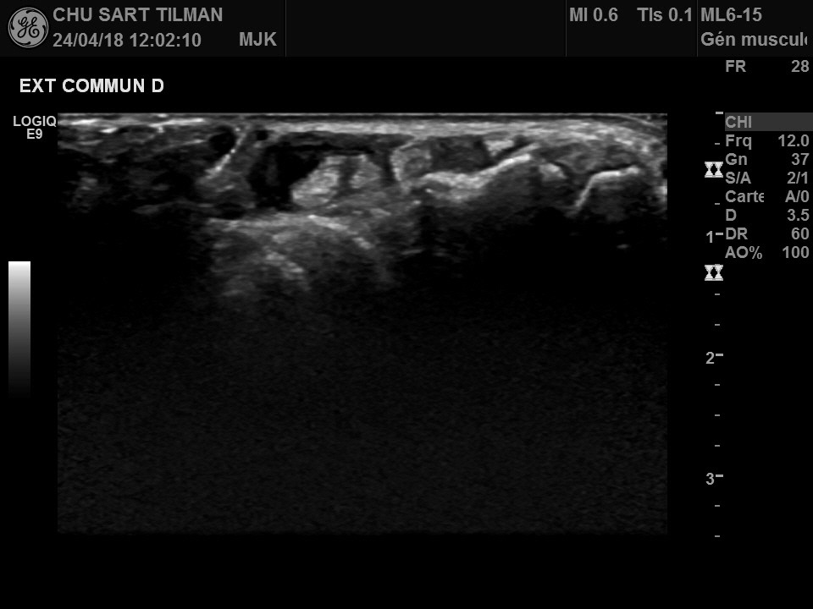
Carpe
Figure 7A : tendons des extenseurs communs (flèche), en coupe transversale, avec épanchement et hypertrophie synoviale dans leur gaine (flèche rouge).

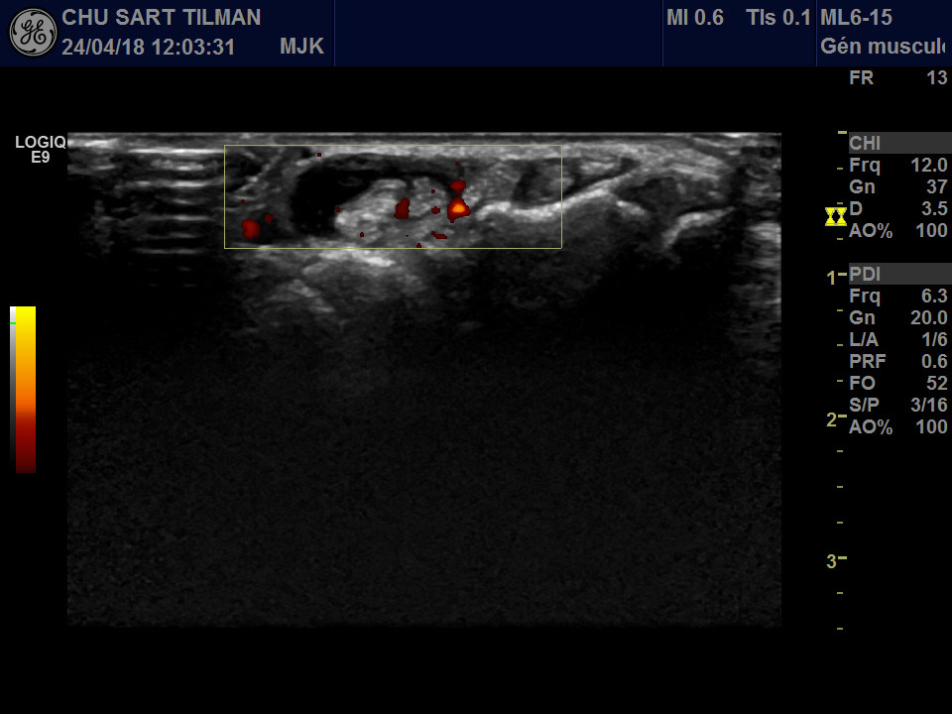
Carpe
Figure 7B : tendons des extenseurs communs (flèche), en coupe transversale, avec mode Power Doppler

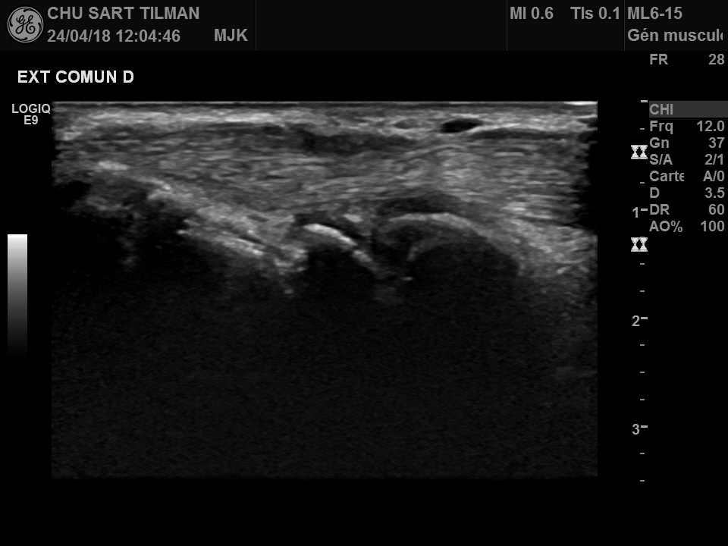
Carpe
Radius
Figure 7C : tendons des extenseurs communs (flèche), en coupe longitudinale, avec épanchement et hypertrophie synoviale dans leur gaine (flèche rouge)

Main gauche : hétérogénéite des tendons des extenseurs communs, avec épaississement, et présence d’une zone hypo-échogène, partiellement mais pas complètement compressible, au sein de leur gaine synoviale, les disséquant : ténosynovite hypervascularisée (grade I) des tendons des muscles extenseurs communs (figure 7D).

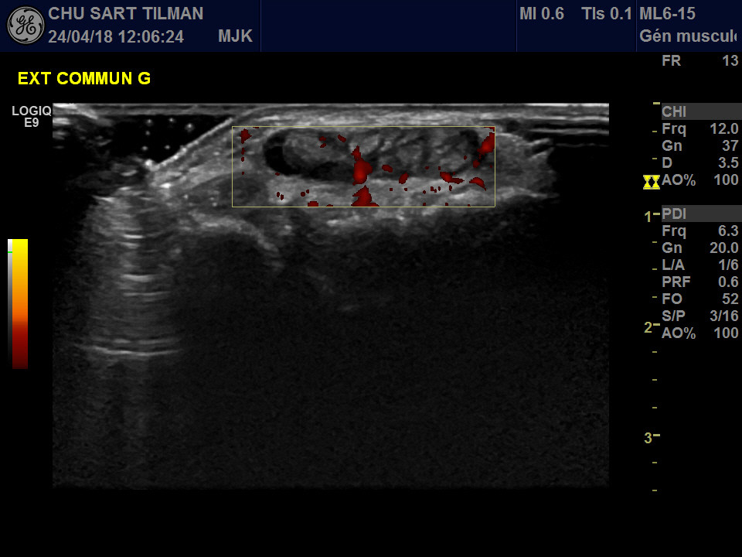
Carpe
Figure 7D : tendons des extenseurs communs (flèche), en coupe transversale, avec épanchement et hypertrophie synoviale dans leur gaine (flèche rouge) avec mode Power Doppler

Echographie des mains :
Main droite : hypertrophie synoviale / épanchement (zone hypoéchogène dans l’interligne articulaire et sur la face postérieure de l’articulation) de grade II sans rehaussement pathologique sur l’articulation métacarpo-phalangienne du 2ème rayon (figure 8A). Pas d’anomalie retrouvée sur les autres articulations métacarpo-phalangiennes, inter-phalangiennes proximales et inter-phalangiennes distales (non montré).

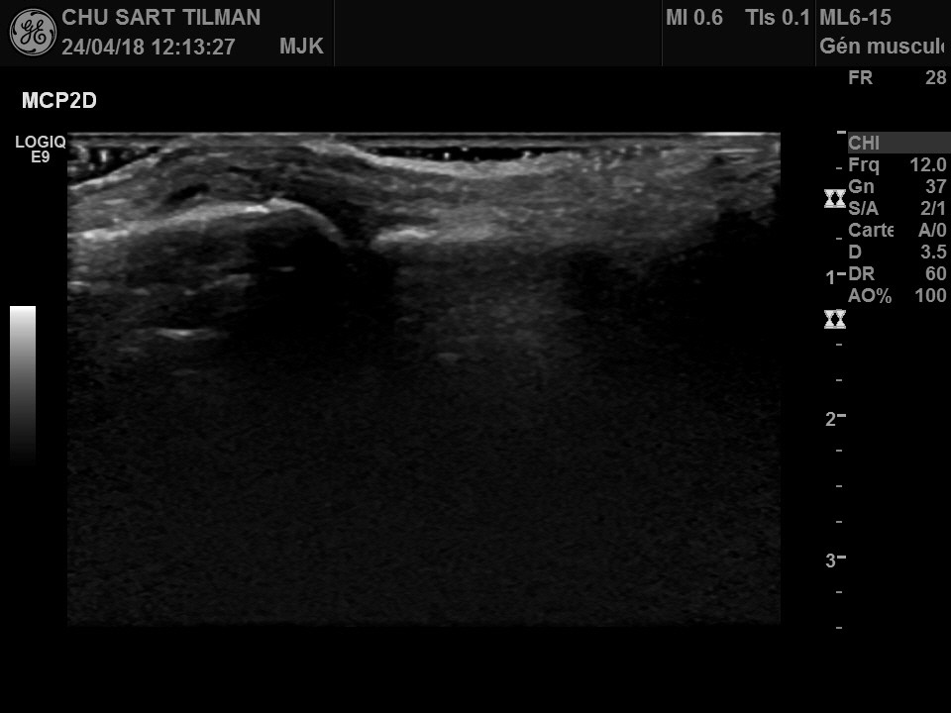
1ère phalange
Métacarpe
Figure 8A : articulation métacarpo-phalangienne du 2ème rayon en vue longitudinale.

Main gauche : hypertrophie synoviale / synovite de grade I sans rehaussement pathologique sur l’articulation métacarpo-phalangienne des 2ème, 3ème et 4ème rayons. Pas d’anomalie retrouvée sur les autres articulations métacarpo-phalangiennes, inter-phalangiennes proximales et inter-phalangiennes distales (non montré).

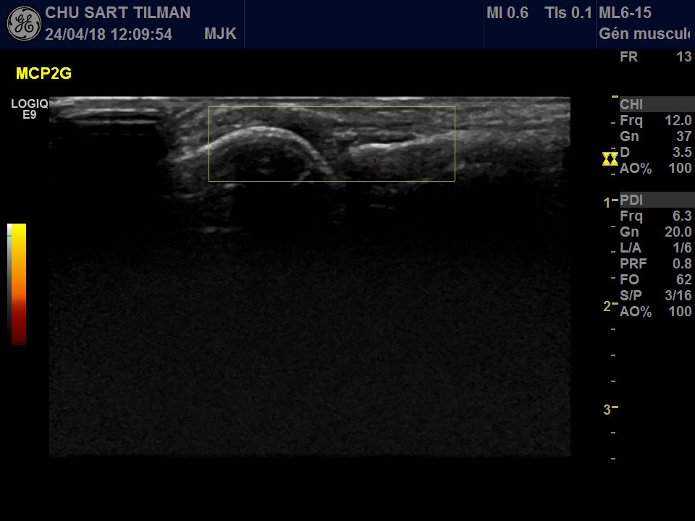
1ère phalange
Métacarpe

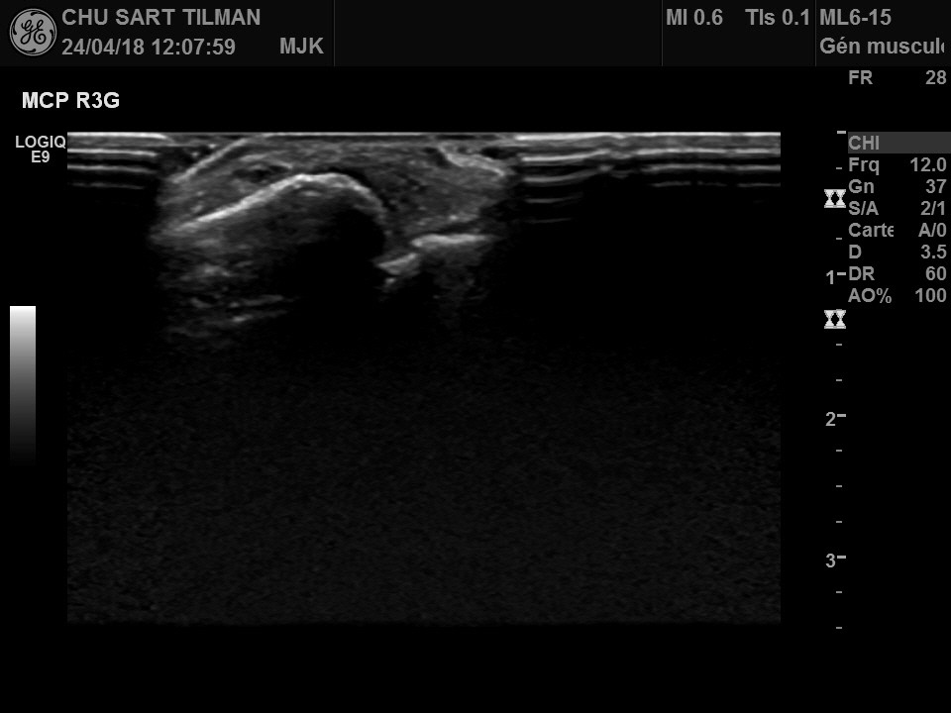
1ère phalange
Métacarpe

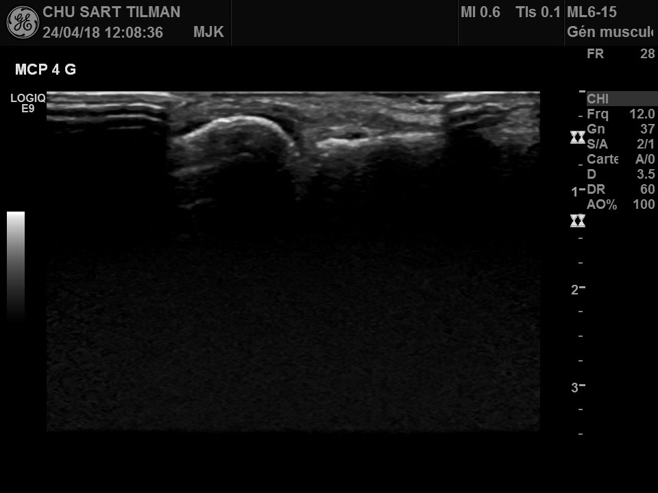
1ère phalange
Métacarpe
Figure 8 B (en haut), 8C (au milieu) et 8D (en bas) : articulation métacarpo-phalangienne des 2ème, 3ème et 4ème rayons respectivement, en coupe longitudinale.

Conclusions :
Persistance de plusieurs synovites dans les mains et de ténosynovites hypervascularisées malgré l’introduction il y a 4 mois d’une biothérapie par abatacept. Le traitement biologique va être modifié vers une molécule anti-TNF-alpha.

CAS CLINIQUE N°7

Histoire clinique :
Patient de 22 ans présentant une polyarthrite séro-négative, sous méthotrexate 15 mg 1/semaine et corticothérapie (4 mg/jour). Il y a 3 mois, un traitement de fond par baracitinib a été introduit.

Echographie du genou droit :
Epanchement liquidien dans le récessus sous-quadricipital (figure 9A), le récessus latéral (figure 9B) et le récessus médial (non montré). Présence dans le récessus sous-quadricipital et le récessus latéral d’une fine synovite (correspondant à une fine zone non compressible au pourtour de l’épanchement liquidien) sans rehaussement pathologique. Absence de dépôts de tonalité calcique au sein de l’épanchement. Absence de signe d’entésite (non montré).

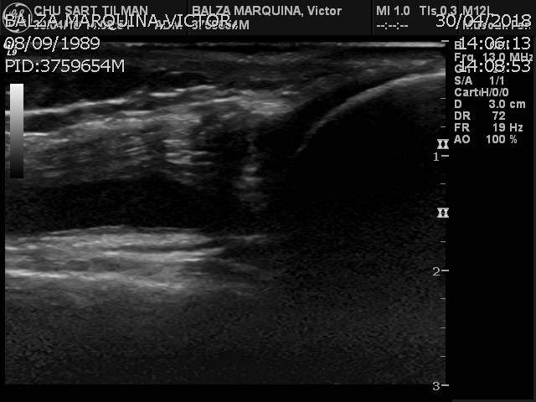
Fémur
Rotule

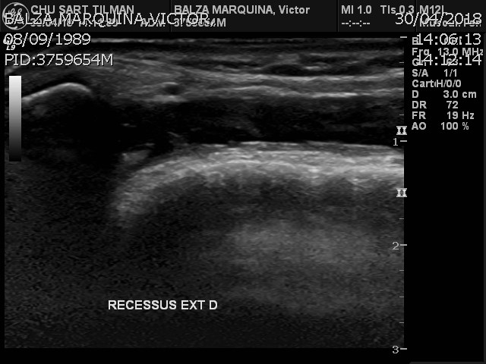
Fémur
Rotule
Figure 9A (en haut) et figure 9B (en bas) : épanchement (flèche) avec discret épaississement synovial (flèche rouge) dans le récessus sous-quadricipital et le récessus latéral.

Echographie du poignet et de la main droite :
Zone hypoéchogène hétérogène majoritairement non compressible en regard de l’articulation radio-carpienne, évoquant une synovite radio-carpienne de grade III (figure 10 A), avec rehaussement pathologique de grade I au Power Doppler.

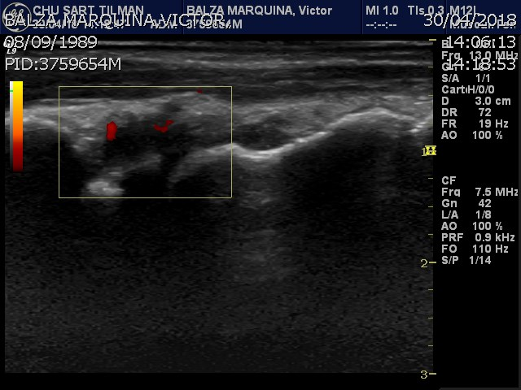
Carpe
Radius
Figure 10 A : synovite radio-carpienne (flèche), en vue longitudinale

Hétérogénéite des tendons des extenseurs communs, avec présence d’une zone hypo-échogène, partiellement compressible, au sein de leur gaine synoviale, sans rehaussement pathologique : ténosynovite non vascularisée des tendons des muscles extenseurs communs des doigts (ici, coupe transversale, figure 10 B) et ténosynovite non vascularisée retrouvée sur l’extenseur ulnaire du carpe (ici, coupe longitudinale, figure 10C). Pas d’anomalie retrouvée sur les autres articulations métacarpo-phalangiennes, inter-phalangiennes proximales et inter-phalangiennes distales (non montré).
Carpe
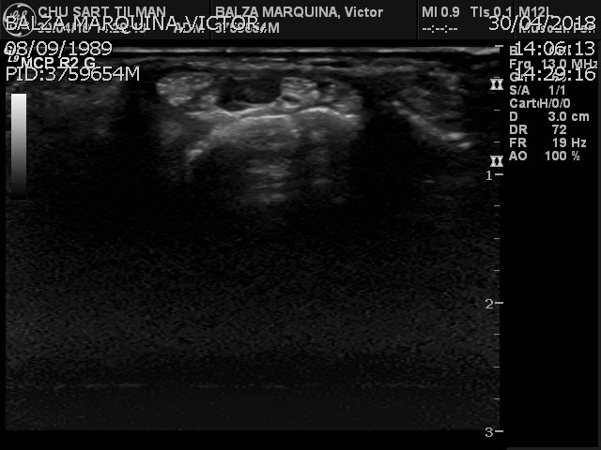
Figure 10 B : tendons des extenseurs communs (flèche), en coupe transversale, avec épanchement et hypertrophie synoviale dans leur gaine (flèche rouge),
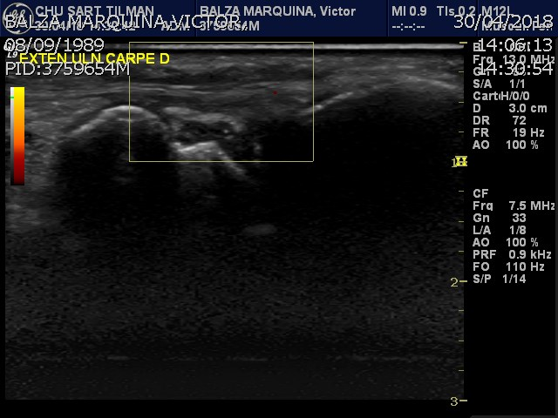
Cubitus

Carpe
Cubitus

Figure 10 C : tendon de l’extenseur ulnaire du carpe, en coupe longitudinale, avec épanchement et hypertrophie synoviale sans sa gaine (flèche rouge)

Echographie du coude droit :
Epanchement liquidien, compressible, sans hypertrophie synoviale, retrouvée dans l’articulation huméro-radiale (figure 11 A) et huméro-cubitale (figure 11 B). Pas de lésion osseuse visualisée.

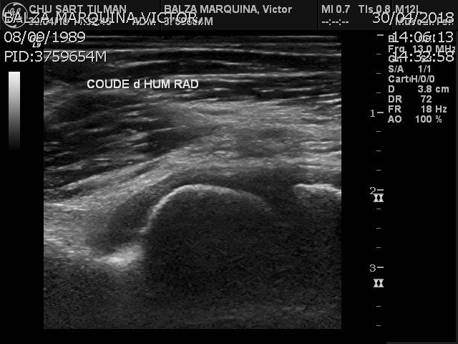
Radius
Humérus

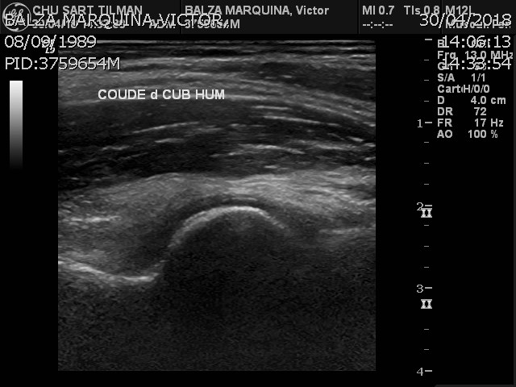
Cubitus
Humérus
Figure 11 A (haut) et figure 11 B : épanchement (flèche) dans l’articulation huméro-radiale et huméro-cubitale respectivement

En conclusion :
Persistance de synovites, dont au moins une présence une activité au Power Doppler, et de ténosynovites, malgré le traitement par baracitinib. Le traitement de fond va être modifié vers un anti-TNF-alpha.

CAS CLINIQUE N°8

Histoire clinique :
Patiente de 22 ans, adressée par son rhumatologue, présentant depuis 3 mois une polyarthrite avec gonflement dans les deux mains, le genou droit et le pied droit. Les douleurs ont une prédominance matinale, avec une raideur de près de 2 heures. Les anti-inflammatoires soulagent partiellement la symptomatologie. Le bilan immunitaire montre des anticorps anti-ADN double brin à un titre significatif.

Echographie du poignet et de la main droite :
Zone hypoéchogène hétérogène majoritairement non compressible en regard de l’articulation radio-carpienne et de la région intra-carpienne, évoquant une synovite radio-carpienne de grade II à III, sans rehaussement pathologique au Power Doppler (figure 12A).

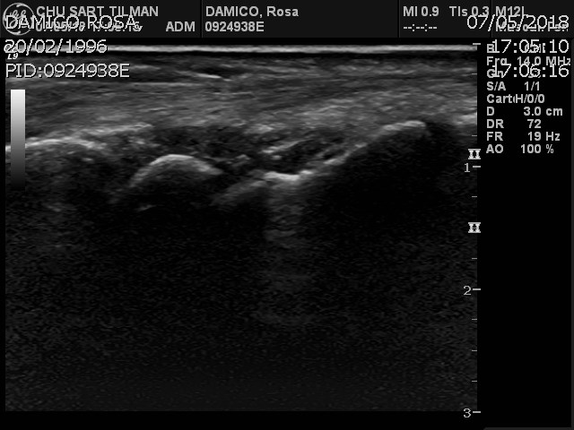
Carpe
Radius
Figure 12A : synovite radio-carpienne et intra-carpienne (flèche), en vue longitudinale

Hyperplasie synoviale / épanchement (zone hypoéchogène dans l’interligne articulaire et sur la face postérieure de l’articulation) de grade II, non vascularisée, à l’articulation métacarpo-phalangienne du 3ème, du 4ème (non montré) et du 5ème rayon. Pas d’anomalie retrouvée sur les autres articulations métacarpo-phalangiennes, inter-phalangiennes proximales et inter-phalangiennes distales (non montré).

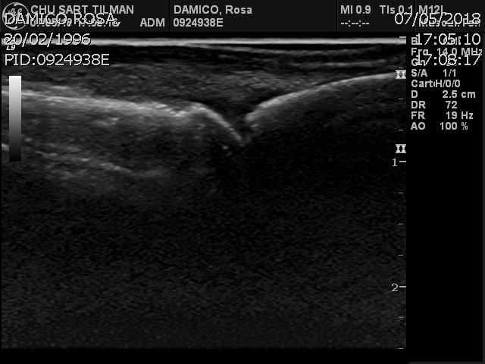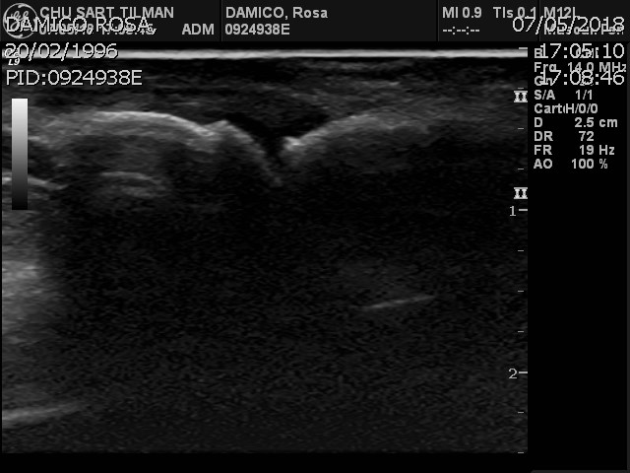
1ère phalange
Métacarpe
1ère phalange
Métacarpe
Figure 12 B (à gauche) et figure 12 C (à droite) articulation métacarpo-phalangienne des 3ème et 5ème rayons respectivement, en coupe longitudinale, avec hyperplasie synoviale (flèche).

Echographie du pied droit :
Hyperplasie synoviale / épanchement liquidien (zone hypoéchogène partiellement compressible dans l’interligne articulaire et sur la face postérieure de l’articulation) non vascularisée de grade III dans les articulations métatarso-phalangiennes des 4ème et 5ème rayons (figure 13 A et figure 13 B). Par ailleurs (non montré) : absence de synovite tibio-talienne ou intra-tarsienne.

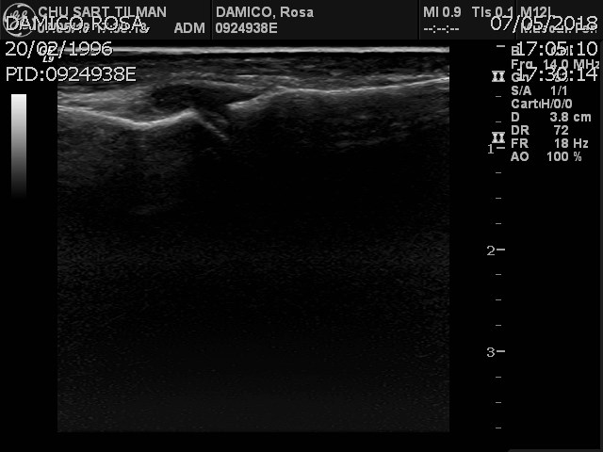
Métatarse
1ère phalange

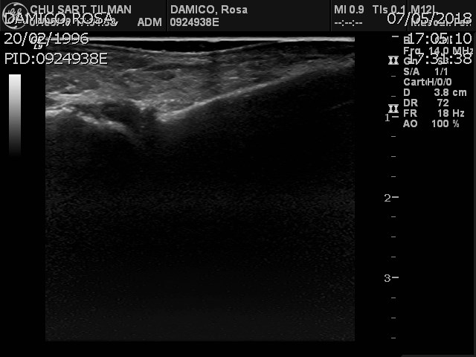
Métatarse
1ère phalange
Figure 13 A (en haut) et figure 13 B (en bas) : articulation métatarso-phalangienne des 4ème et 5ème rayons respectivement, en coupe longitudinale, avec hyperplasie synoviale / épanchement (flèche).

En vue postérieure, absence de signe d’enthésopathie à l’insertion du tendon d’Achille sur son insertion calcanéenne : absence d’hétérogénéité du tendon à la zone d’insertion, absence de rehaussement au Power Doppler, absence de calcification, absence d’irrégularité de la corticale osseuse (figure 13 C).

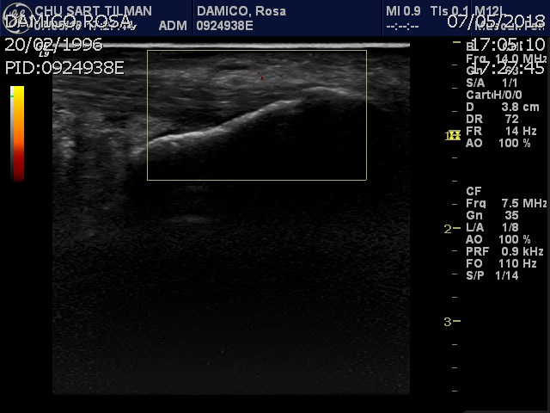
Figure 13 C : vue longitudinale de l’insertion distale du talon d’Achille droit

Conclusions :
Polyarthrite aigue sans rehaussement au doppler (mais examen réalisé sous anti-inflammatoire) chez une jeune patiente qui présente des anticorps anti-ADN. Une arthropathie inflammatoire lupique est possible. Une corticothérapie à faible dose a été introduite, avec introduction d’un traitement de fond par hydroxycholoroquine par sa rhumatologue.

CAS CLINIQUE N°9

Histoire clinique :
Patiente de 66 ans, avec comme antécédent un psoriasis cutané, adressée en consultation de rhumatologie en raison d’une tuméfaction du genou gauche, pour exclure une arthrite psoriasique. Le bilan radiographique préalable montre des calcifications méniscales sur les clichés radiographiques.

Echographie du genou gauche :
Tuméfaction anéchogène, complètement compressible et mobilisable, dans le récessus latéral (figure 14A) et médial (figure 14B), évoquant un épanchement sans hypertrophie synoviale associée. Absence de ponctuations de tonalités calciques au sein de l’épanchement.

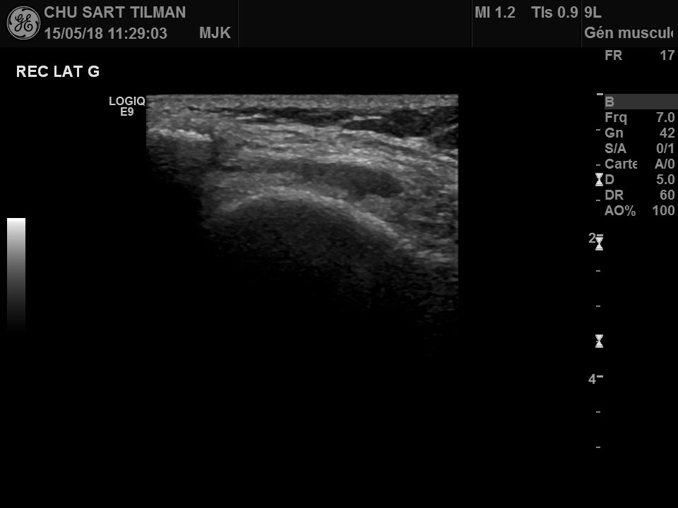
Fémur
Rotule
Figure 14A : épanchement (flèche) dans le récessus latéral

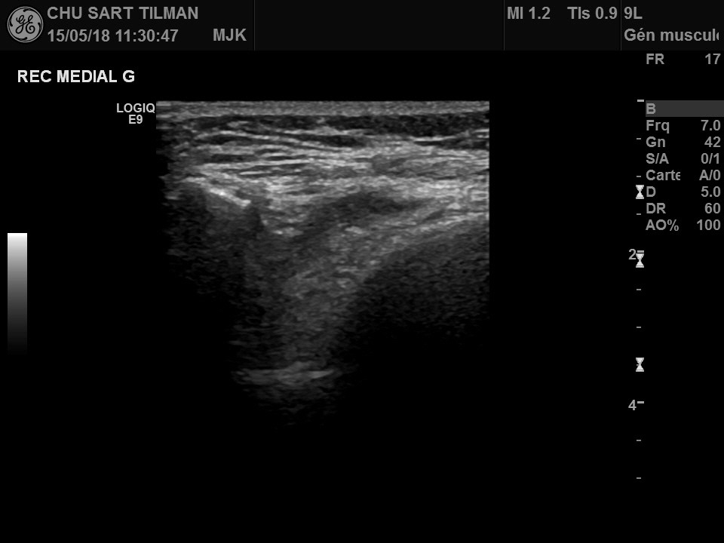
Fémur
Rotule
Figure 14B : épanchement (flèche) dans le récessus médial

L’interligne fémoro-tibiale externe est irrégulière, avec un ménisque externe un peu refoulé et présentant des micro-calcifications en son sein, évoquant une chondrocalcinose (figure 14C). L’interligne fémoro-tibiale interne est également irrégulière, mais cela est moins marqué, sans lésion visualisée de la partie postérieure du ménisque (figure 14D).

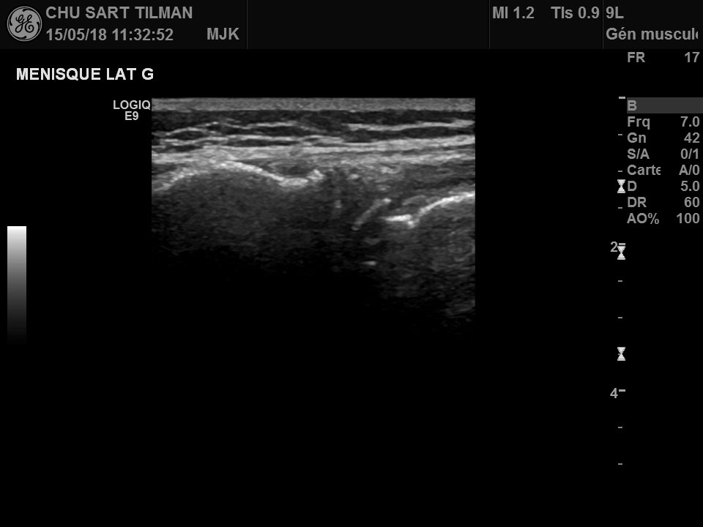
Tibia
Fémur
Figure 14C : interligne fémoro-tibial externe, en vue longitudinale, montrant des irrégularités osseuse (flèche), un ménisque un peu refoulé en dehors de l’interligne articulaire (rond) et des micro-calcifications (flèche rouge) en son sein.

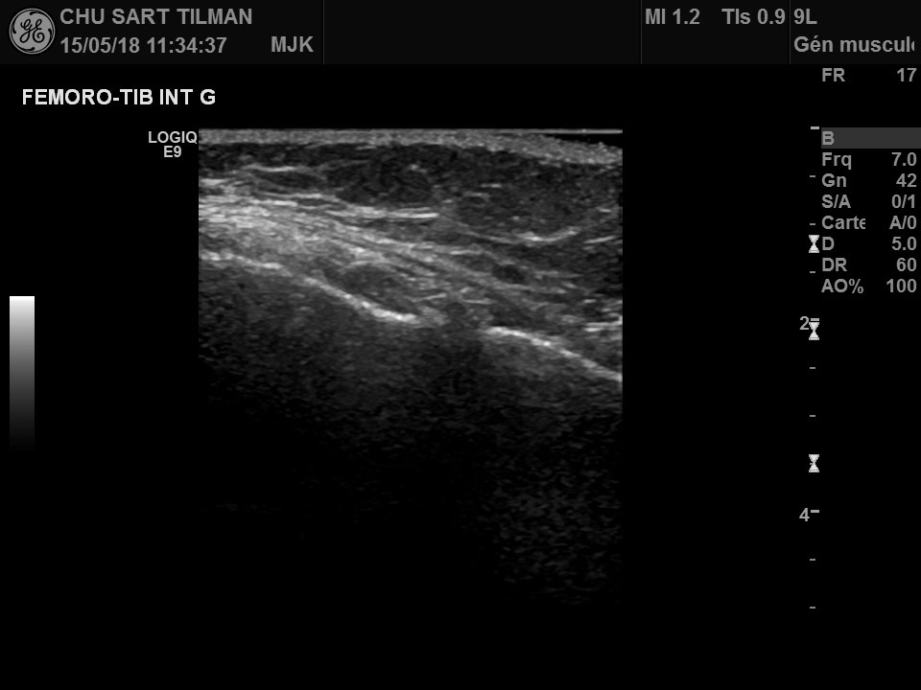
Fémur
Tibia
Figure 14D: interligne fémoro-tibial interne, en vue longitudinale, avec le menisque interne (rond)

Echographie du genou gauche (vue postérieure) :
Structure anechogène (compressible, mobilisable et non vascularisée), avec collet la faisant communiquer avec la cavité articulaire, évoquant un kyste poplité (figure 15 A). En coupe transversale, les dimensions sont de 3,4 X 2,1 cm). Absence de répercussion sur les structures vasculaires. Image (figure 15 B) de la ponction du kyste.

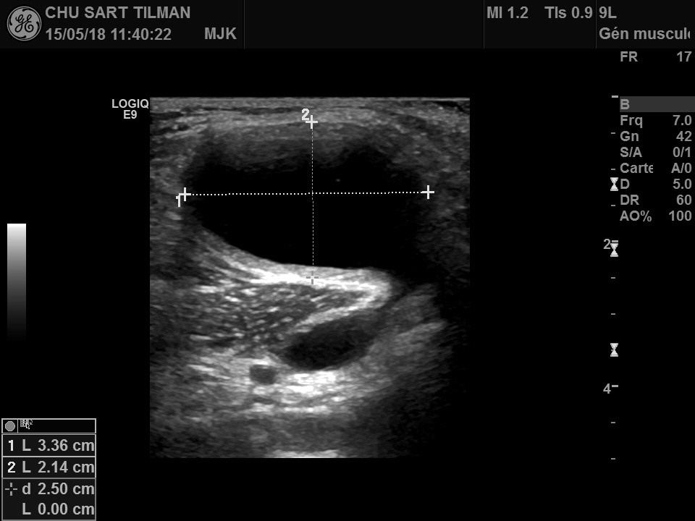
Figure 15 A : kyste poplité (flèche) avec collet (flèche rouge) en coupe transversale.

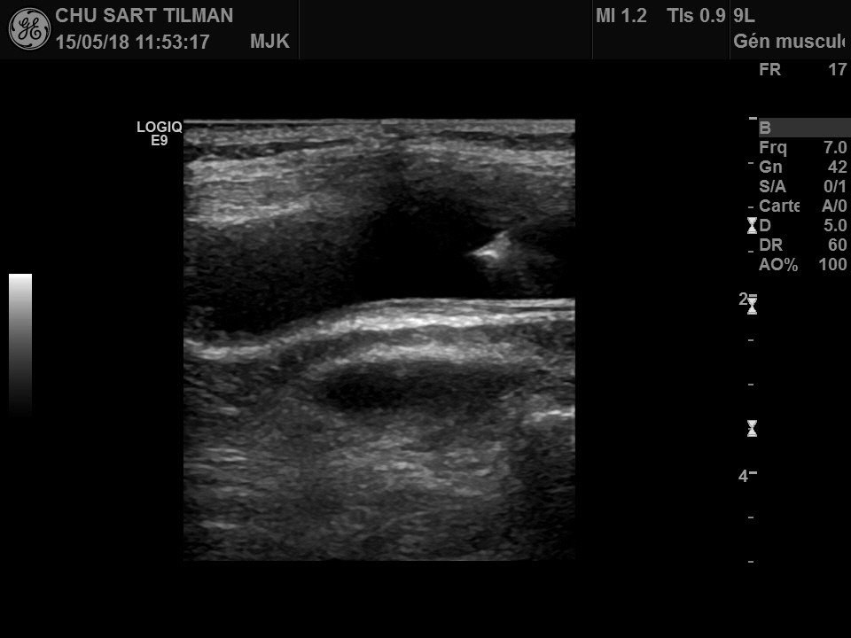
Figure 15 B : image de la ponction (flèche rouge) du kyste (flèche) sous contrôle échographique, en coupe longitudinale.

Conclusions :
Epanchement intra-articulaire du genou gauche, sans hypertrophie synoviale, avec dépôts calciques retrouvés dans le ménisque externe, en faveur d’un diagnostic de chondrocalcinose.
Kyste poplité qui a été vidé sous contrôle échographique. En raison d’une allergie décrite par la patiente aux dérivés cortisonés, il n’y a pas eu d’infiltration pour fibroser le collet.

CAS CLINIQUE N°10

Histoire clinique :
Patient de 67 ans, présentant une arthrose acromio-claviculaire sur des clichés radiographiques et ayant été infiltré récemment au niveau de cette articulation, mais sans effet positif.

Echographie de l’épaule droite :
Le tendon du long biceps est homogène, sans épanchement liquidien ni hypertrophie synoviale à son pourtour (figure 16 A et figure 16 B).

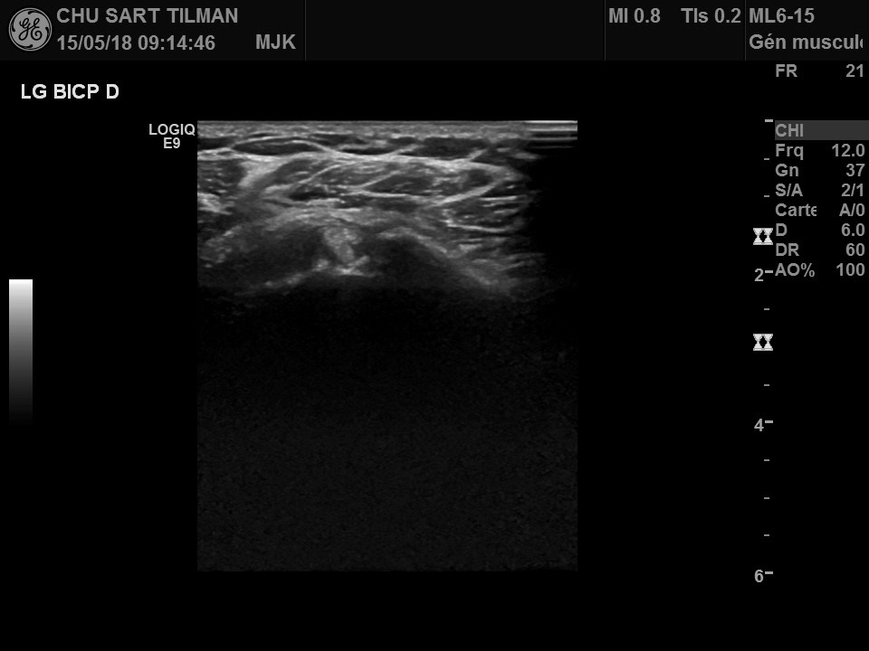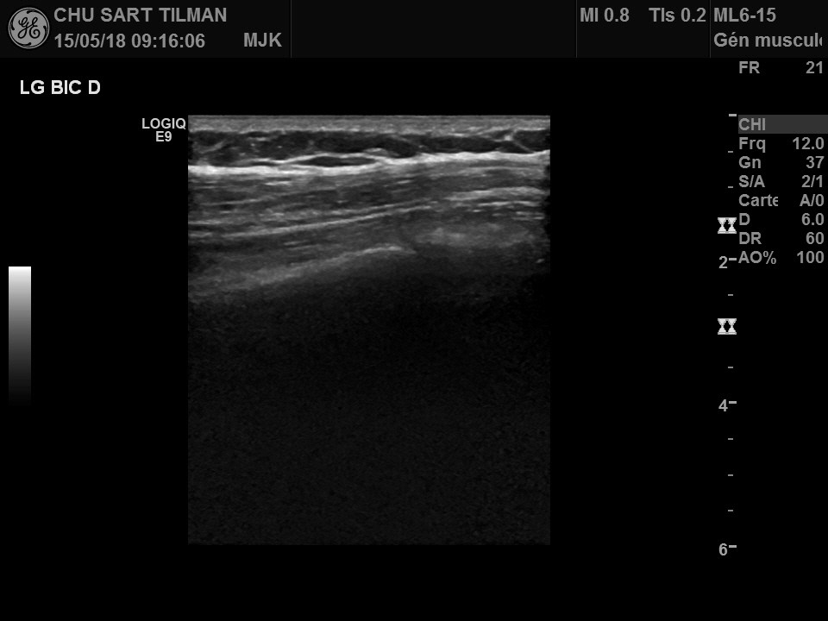
Gouttière bicipitale
(humérus)
Humérus
Figure 16 A (gauche) et figure 16 B (droite) : vue transversale et vue longitudinale, respectivement, du tendon du long biceps (flèche).

Aspect hétérogène du tendon du sus-épineux, avec rupture partielle et présence de micro-calcifications en regard de l’insertion du tendon sur la tête humérale (figure 16 C et figure 16 D), signant une tendinopathie du sus-épineux. La corticale de la tête humérale est irrégulière et remaniée. Bursite sous-acromio sous-deltoidienne retrouvée ici dans la coupe longitudinale (figure 16 D).

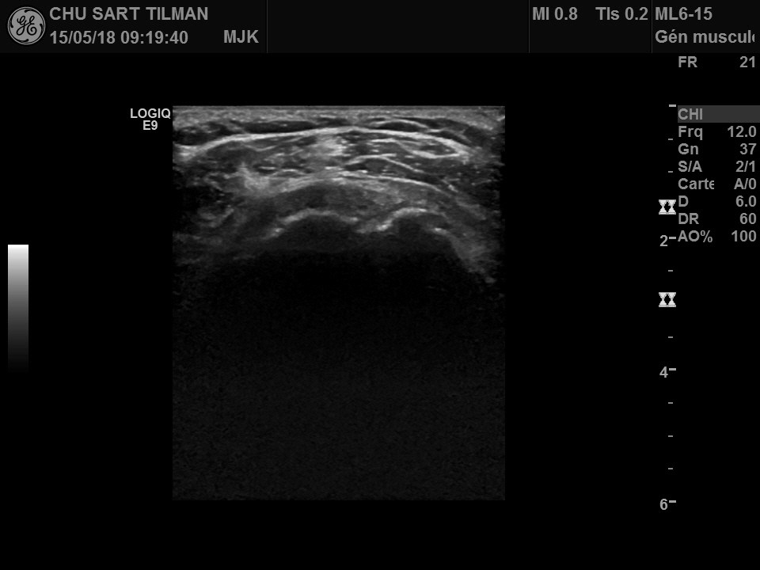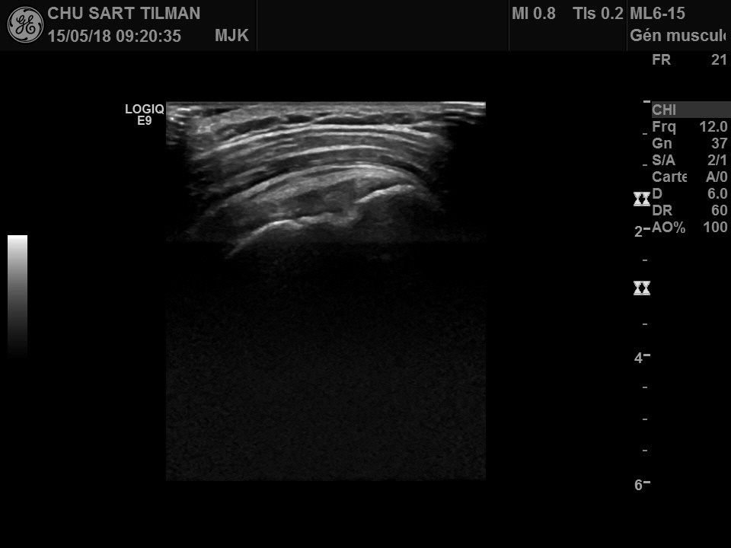
Tête humérale
Tête humérale
Figure 16 C (gauche) et 16 D (droit) : vue, respectivement transversale et longitudinale) du tendon du sus-épineux. Flèche : zone de rupture partielle du tendon du sus-épineux. Flèche rouge : bursite sous-acromio sous-deltoidienne.

Intégrité du tendon du muscle sous-épineux dans sa zone d’insertion distale sur la tête humérale (figure 16 E).

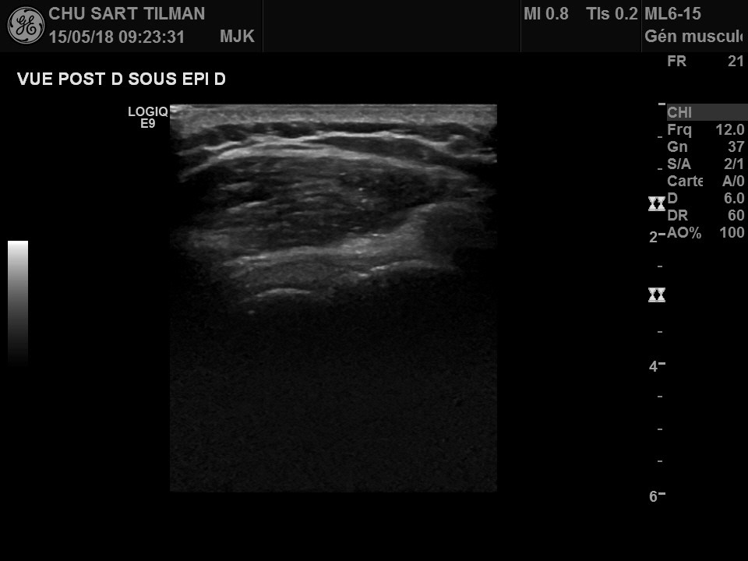
Tête humérale
Figure 16 E : vue longitudinale du tendon du sous-épineux (flèche) lors de son insertion sur la tête humérale

Conclusions :
L’examen échographie identifie une tendinite chronique de la coiffe des rotateurs, avec rupture partielle du tendon du sus-épineux, qui apparaît par ailleurs hétérogène, avec des micro-calcifications sur son site d’insertion de la tête humérale, et une irrégularité de la corticale osseuse en regard. Une infiltration de la coiffe est proposée.

CAS CLINIQUE N°11 :

Histoire clinique :
Patiente de 28 ans, présentant des douleurs des mains et du genou gauche depuis quelques mois, avec une chronologie inflammatoire. Biologiquement, la patiente présente un facteur rhumatoïde et des anticorps anti-peptides citrullinés.

Echographie du genou gauche :
Epanchement de taille significative, majoritairement compressible, dans le compartiment sous-quadricipital (figure 17A). Présence d’un discret épaississement synovial (ne disparaissant pas à la compression), sans rehaussement au Doppler (figure 17 B), dans le compartiment quadricipital et le récessus latéral. Pas de ponctuations de tonalité calcique au sein de l’épanchement. L’hypertrophie synoviale mesure 0,22 cm (figure 17 C).

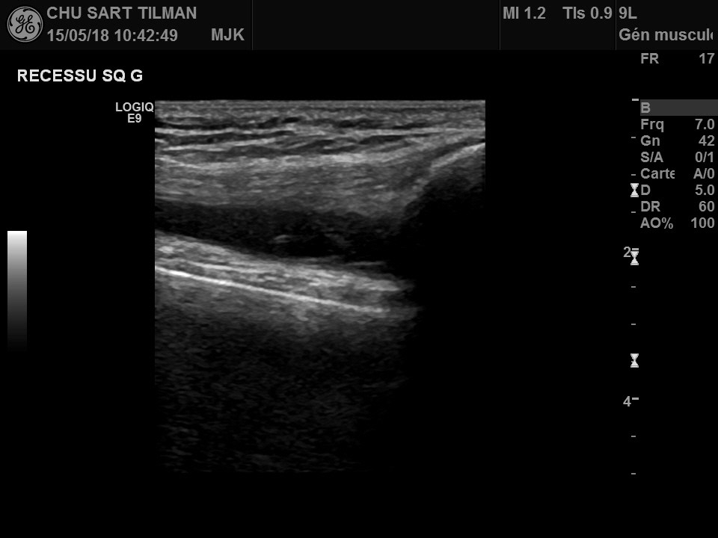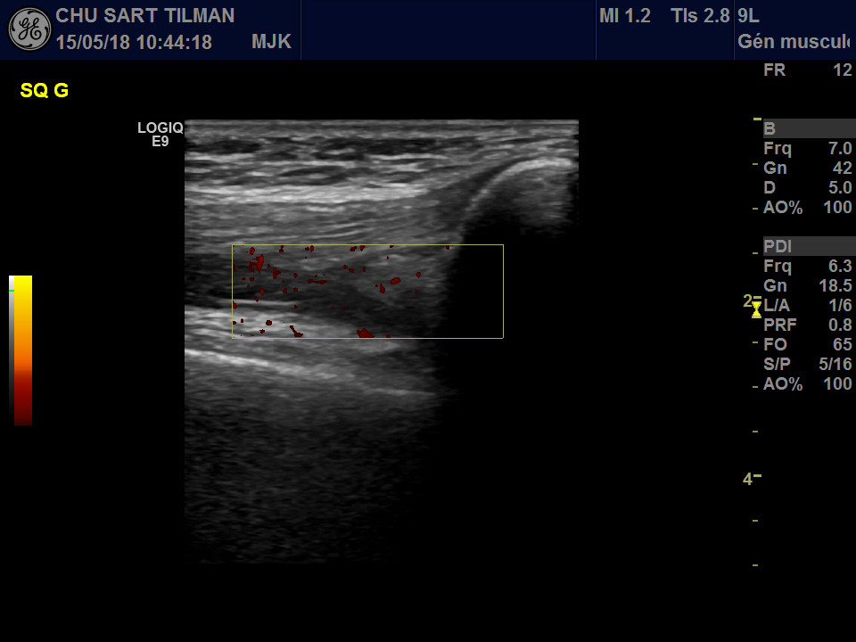
Rotule
Fémur
Figure 17 A (gauche) et figure 17 B (droite) : épanchement (flèche) avec discret épaississement synovial (flèche rouge) dans le récessus sous-quadricipital, avec et sans Power Doppler respectivement, en vue longitudinale.
Rotule
Fémur
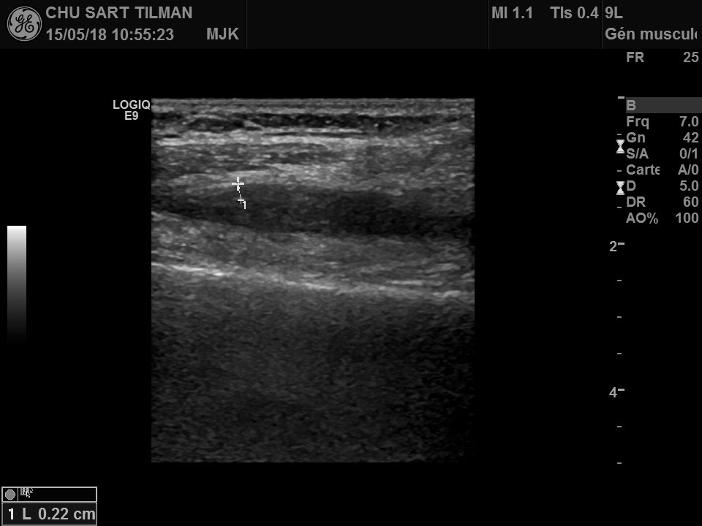
Fémur
Figure 17 C : mesure de l’hypertrophie synoviale du récessus sous-quadricipital

Epanchement de taille significative, majoritairement compressible, dans le récessus externe (figure 17 D) et dans le récessus interne (figure 17 E). Présence d’un discret épaississement synovial (ne disparaissant pas à la compression), sans rehaussement au Doppler dans les deux compartiments. Pas de ponctuations de tonalité calcique au sein de l’épanchement. L’hypertrophie synoviale mesure 0,19 cm dans le récessus externe (figure 17 F).

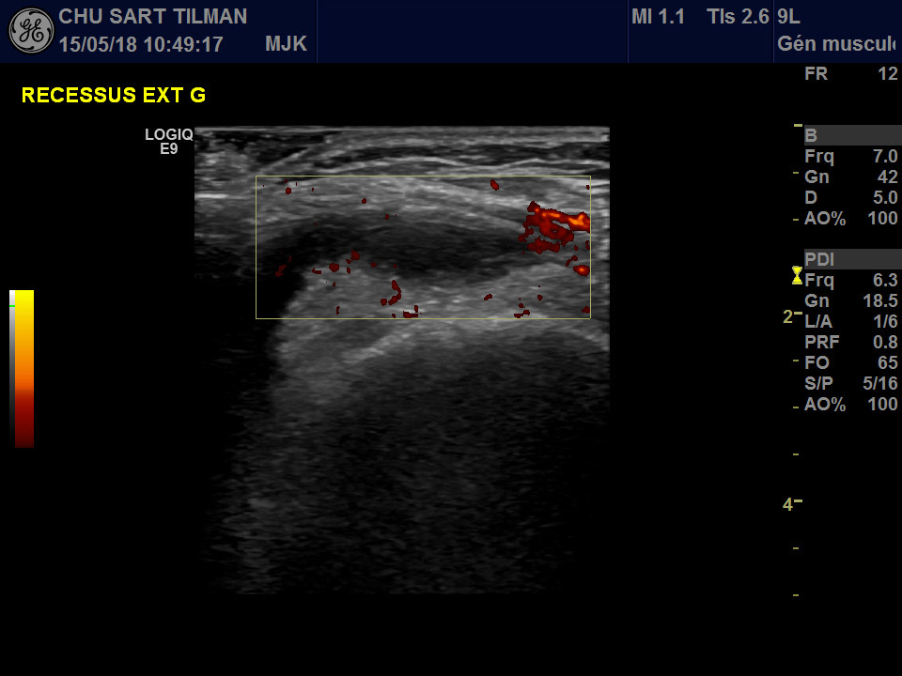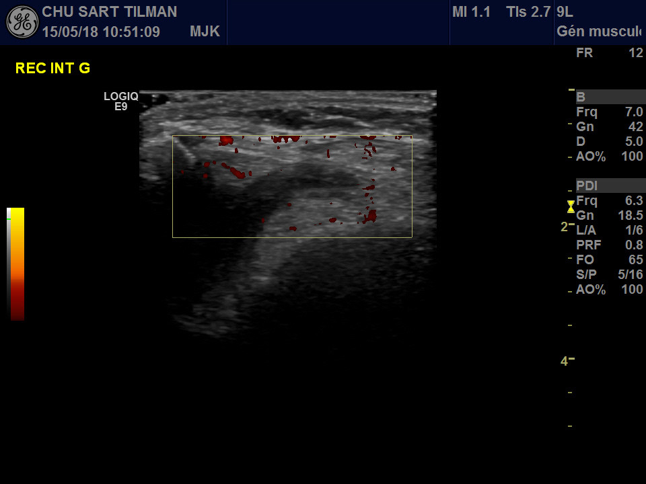
Fémur
Rotule
Fémur
Rotule
Figure 17 D (gauche) et figure 17 E (droite) : épanchement (flèche) avec discret épaississement synovial (flèche rouge) dans le récessus externe et le récessus interne respectivement, en vue longitudinale.

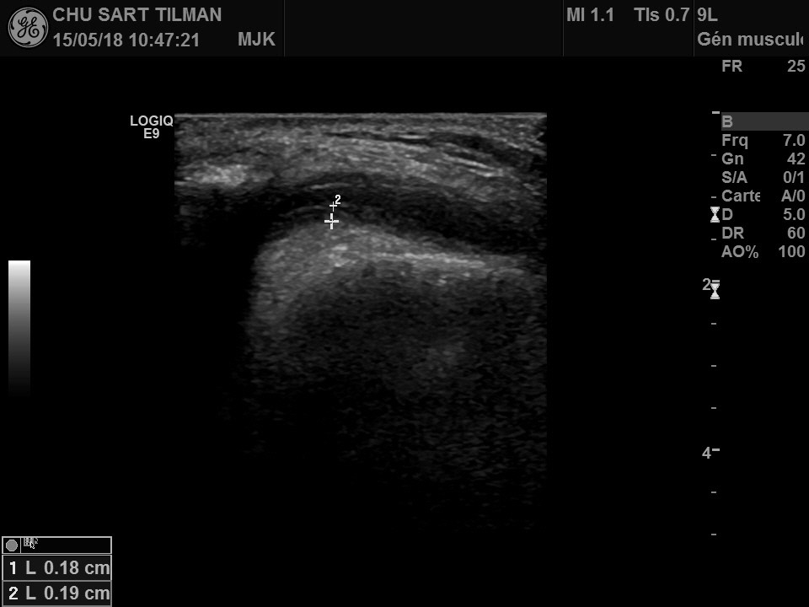
Rotule
Fémur
Figure 17 F : mesure de l’hypertrophie synoviale du récessus externe

Cartilage trochléen homogène et de hauteur satisfaisante (figure 17G). Absence de signe de chondropathie rotulienne sur l’examen échographique.

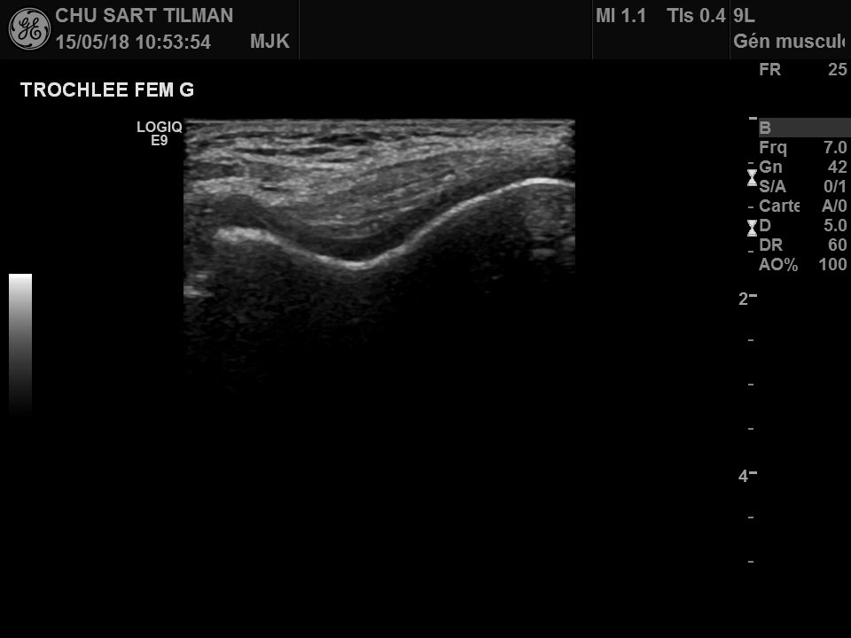
Rotule
Figure 17 G : aspect sans particularité du cartilage trochléen (flèche), en coupe transversale.

Conclusions :
L’examen échographique du genou montre un épanchement avec une synovite. Avant l’introduction d’un traitement de fond, une biopsie synoviale va être réalisée et la patiente va être incluse dans la cohorte CAP48.

CAS CLINIQUE N°12

Histoire clinique :
Patiente de 65 ans, présentant une petite tuméfaction non érythémateuse du genou droit, présentant des douleurs mécaniques lors des efforts de marche. Les clichés radiographiques font état d’une arthrose tri-compartimentale.

Echographie du genou droit (vues latérales):
Tuméfaction anéchogène, majoritairement compressible (mais pas complètement) et mobilisable, dans le récessus latéral (non montré) et médial (figure 18A sans compression, figure 18B en compression complète), avec hypertrophie synoviale non vascularisée : épanchement avec synovite mesurée à 0,34 cm dans le récessus médial. Absence de ponctuations de tonalités calciques au sein de l’épanchement.

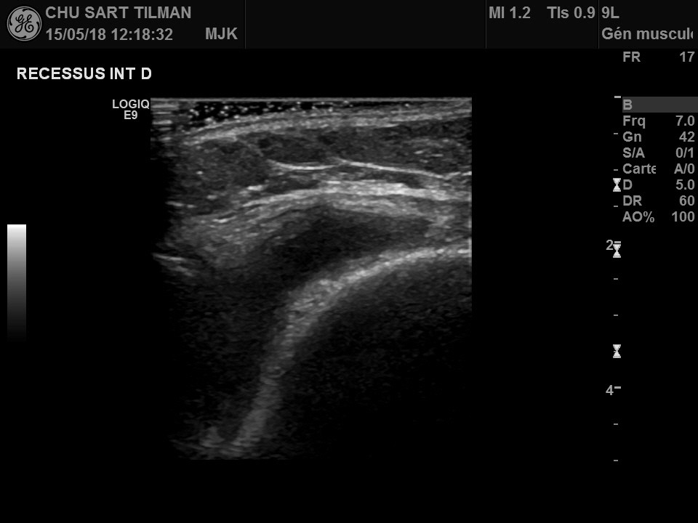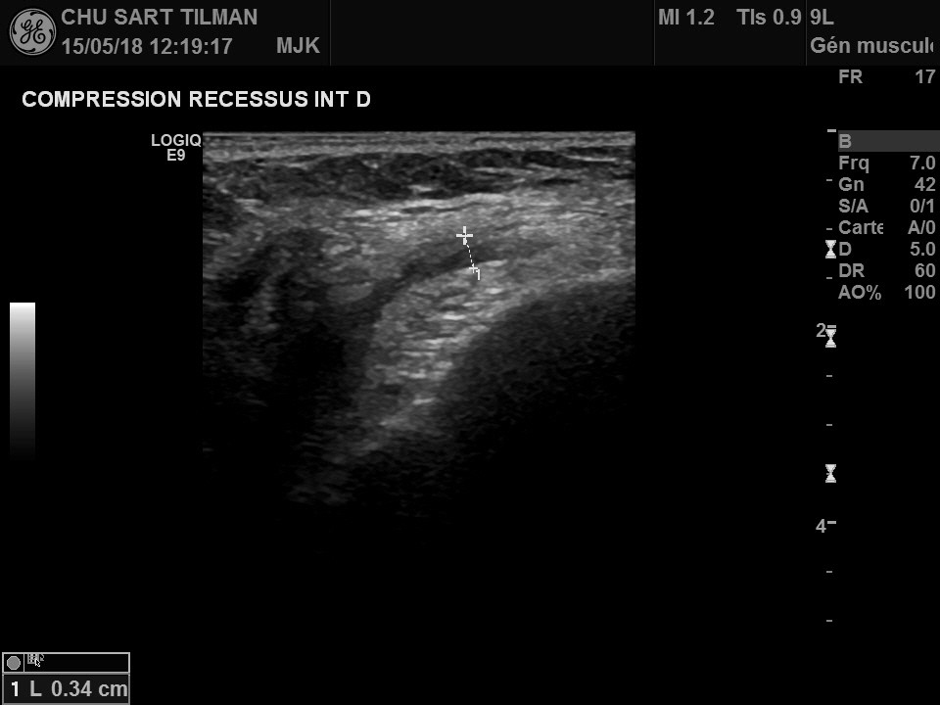
Rotule
Rotule
Fémur
Fémur
Figure 18A et figure 18B : épanchement (flèche) dans le récessus médial, avec synovite (flèche rouge) sans compression et avec compression maximale respectivement.

Les interlignes fémoro-tibiales sont discrètement irrégulières bilatéralement, avec un ménisque externe qui est refoulé en dehors de l’interligne articulaire (figure 18C et figure 18D).

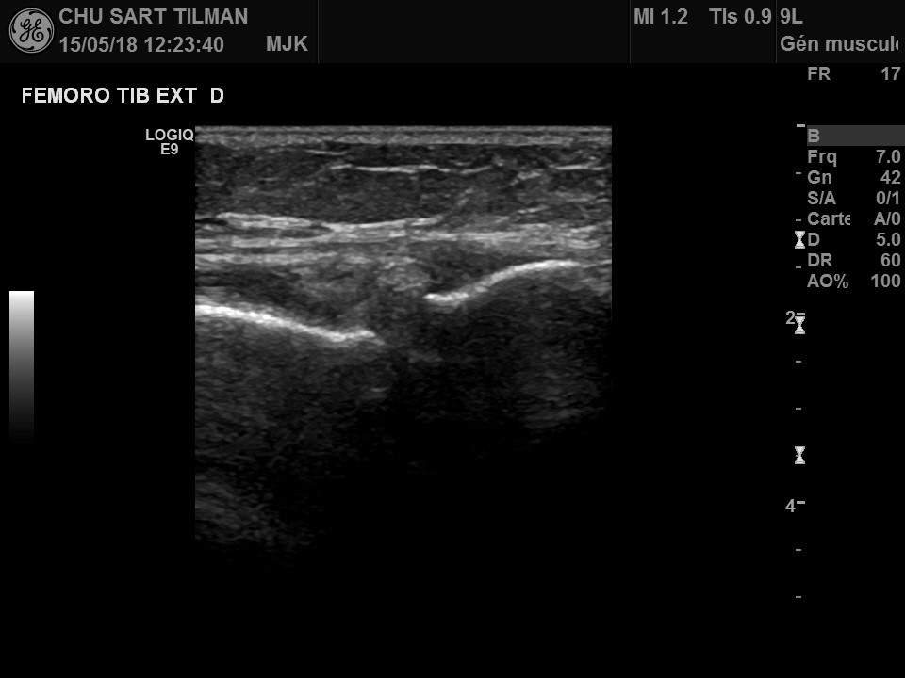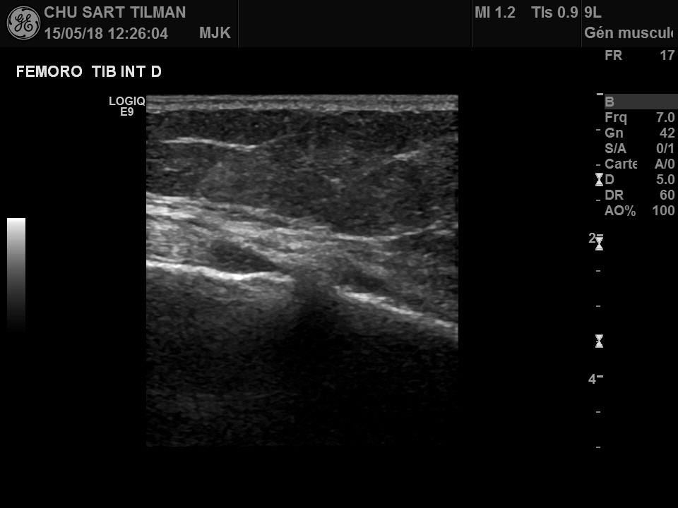
Tibia
Tibia
Fémur
Fémur
Figure 18C (gauche) : interligne fémoro-tibial externe, en vue longitudinale, avec le ménisque externe (rond).
Figure 18D (droite) : interligne fémoro-tibial interne, en vue longitudinale, avec le ménisque interne (rond).

Echographie du genou droit (vue postérieure) :
Structure anechogène (compressible, mobilisable et non vascularisée) bi-lobée, évoquant un kyste poplité. Le collet n’est pas visualisé. Absence de répercussion sur les structures vasculaires. Absence de dépôts de tonalité calcique en son sein. Les tailles mesurées sont de 3,3 x 1,7 cm en vue transversale (figure 19A) et 3,6 cm de grand axe en vue longitudinale (figure 19B).

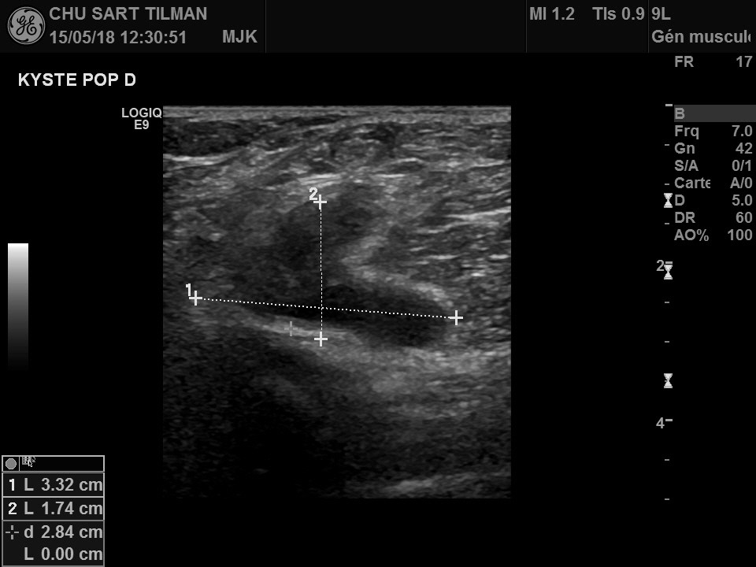
Figure 19A : kyste poplité bi-lobé en vue transversale (flèche)

Conclusions :
L’examen échographique n’est pas en faveur d’un rhumatisme inflammatoire. Il identifie un kyste poplité, mais également une protrusion du ménisque externe, à confronter à l’examen par IRM.
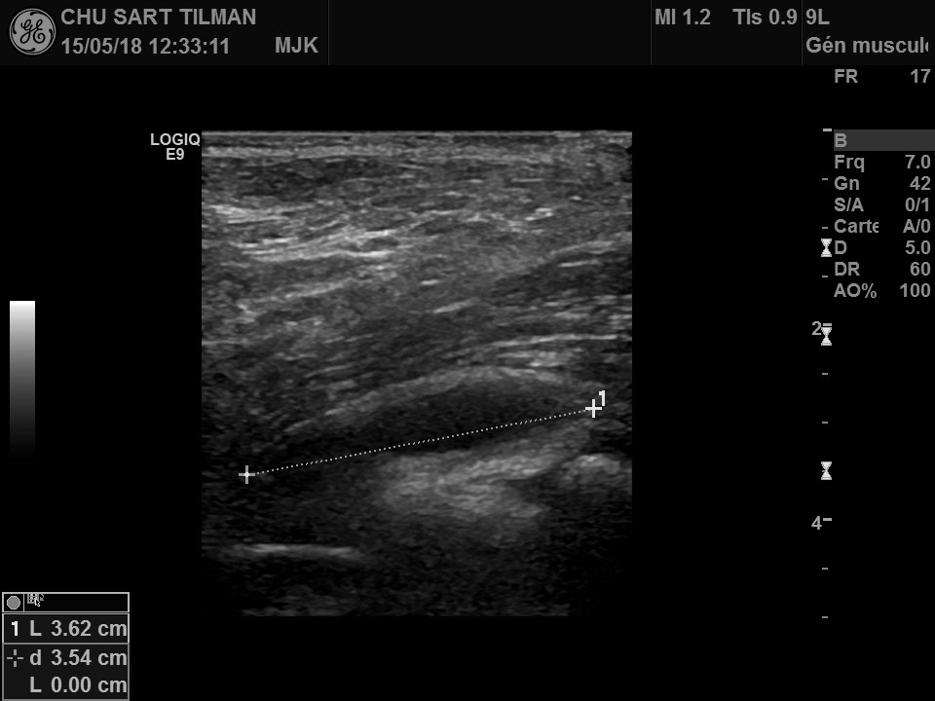
Figure 19B : kyste poplité en vue longitudinale

